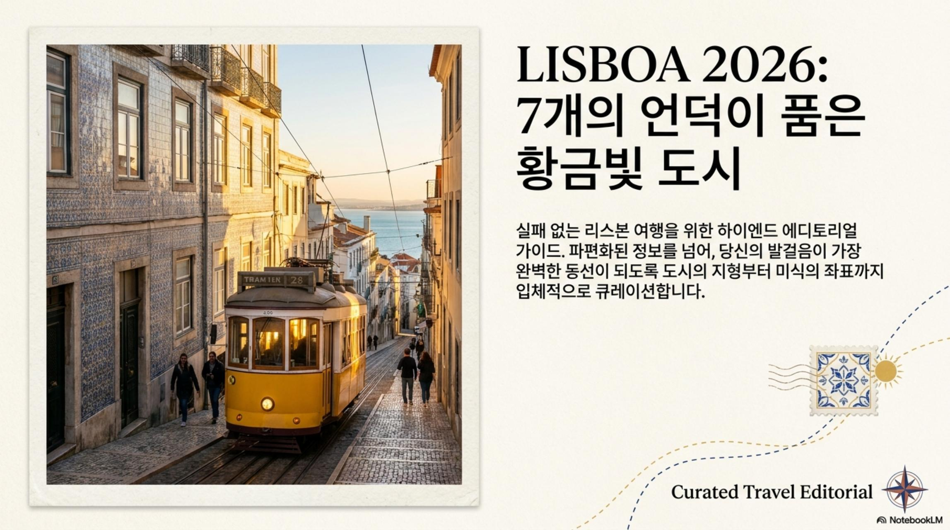
포르투갈 종합 여행 가이드북
리스본 · 신트라 · 포르투 · 아베이루
2025년 8월 1일 ~ 8월 6일 (6일 5박)
총 27개 관광 명소 수록
포르투갈 기본 정보
기초 여행 정보
화폐 | 유로 (€) — 한국에서 환전 후 출국 권장
언어 | 포르투갈어 | 관광지 영어 통용
비자 | 무비자 (한국인 90일)
전압 | 230V / 50Hz — 한국 어댑터 필요
시차 | 한국 -9시간 (서머타임 -8시간)
긴급전화 | 112 (경찰/소방/구급) | 관광안내: 800 296 296 (무료)
기후 | 연평균 17°C, 연간 2,800시간 일조량
언어 팁 | Obrigado(감사합니다) / Desculpe(실례합니다)

8월 날씨
리스본 | 낮 28~30°C, 밤 18°C | 일조량 풍부, 건조
포르투 | 낮 25~27°C, 밤 15~16°C | 일교차 9~12°C

PART 1 — LISBON (리스본)
L00 도시 소개
포르투갈의 수도이자 대서양의 관문. 기원전 1200년경 페니키아인이 처음 정착한 이래 로마, 서고트, 무어(이슬람) 지배를 거쳐 1147년 포르투갈 왕국의 수도가 된 3,000년 역사의 도시. 테주(Tejo)강이 도시 남쪽을 흐르고, "7개의 언덕(Sete Colinas)" 위에 세워진 도시입니다.

리스본 3대 상징
- 아줄레주(Azulejo): 파란색-흰색 세라믹 타일로 덮인 건물 외벽. 포르투갈 역사를 담은 살아있는 예술.
- 파두(Fado): 2011년 유네스코 무형문화유산. "사우다데(saudade·그리움)"의 감성을 담은 포르투갈 전통 음악.
- 28번 트램: 1930년대부터 운행하는 노란 목제 트램. 가파른 언덕길을 오르내리는 리스본의 상징.

리스본 실용 정보
도시 규모 | 리스본 시내 인구 55만명, 수도권 280만명
공항 | 우므베르토 델가도 국제공항 (LIS), 시내 7km
공항→시내 | 메트로 레드라인 35분 €1.7 | 택시 15~20분 €15~20
방문 최적기 | 4~6월 (봄), 9~10월 (가을)
8월 날씨 | 낮 28~30°C, 밤 18°C, 일조량 풍부

L01 이동 전략 — 7개의 언덕을 정복하는 자, 리스본을 지배한다
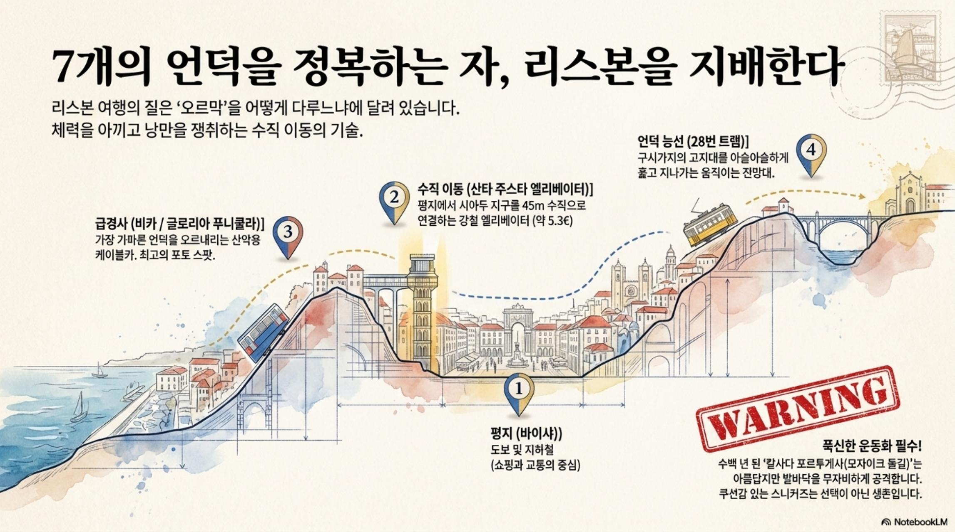
리스본의 4가지 수직 이동 수단
- 평지(바이샤): 도보 및 지하철의 중심. 아우구스타 거리를 중심으로 쇼핑과 교통의 허브.
- 산타 주스타 엘리베이터 (Elevador de Santa Justa): 1902년 개통. 바이샤에서 치아두 지구를 45m 수직 연결. 리스보아 카드 무료. 07:00~23:00.
- 비카/글로리아 푸니쿨라 (Funicular da Bica/Gloria): 1892년 개통. 경사 18% 가파른 언덕 케이블카. 리스보아 카드 무료. 07:00~21:00.
- 28번 트램: 알파마, 그라사, 에스트렐라 언덕 능선 통과. 리스보아 카드 무료. 마르팀 모니스 종점 탑승 권장.

필수 안전 장비: 칼사다 포르투게사(포르투갈 모자이크 돌길)는 아름답지만 미끄럽습니다. 쿠션감 좋은 운동화 필수.

이동수단 비교
28번 트램 | 리스보아 카드 무료 | 07:00~ | 가장 로맨틱한 이동수단
지하철 | €1.7 (싱글) | 06:30~01:00 | 4개 라인
산타 주스타 엘리베이터 | 리스보아 카드 무료 | 07:00~23:00 | 45m 수직 이동
비카 푸니쿨라 | 리스보아 카드 무료 | 07:00~21:00 | 경사 18%
우버/볼트 | 시내 €5~10 | 24시간 | 언덕 이동 최적

L02 리스보아 카드 — 본전 뽑는 매직 포뮬러
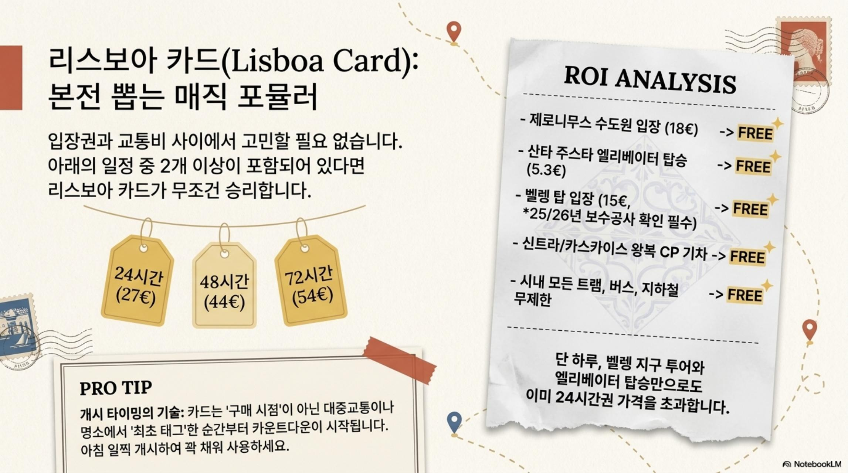
가격 (2026년 기준)
24시간 | €27
48시간 | €44
72시간 | €54

무료 포함 혜택
- 제로니무스 수도원 입장 (€18 가치)
- 산타 주스타 엘리베이터 탑승 (€5.3 가치)
- 벨렝 탑 입장 (€15 가치, *25/26년 보수공사 확인 필요)
- 신트라/카스카이스 왕복 CP 기차 (€10~14 가치)
- 시내 모든 트램, 버스, 지하철 무제한

구매: 공항 관광안내소, 테헤이루 두 파수 관광안내소, visitlisboa.com 온라인
PRO TIP: 카드는 구매 시점이 아닌 최초 태그 순간부터 카운트다운 시작. 아침 일찍 개시 권장.

=== 알파마 지구 ===
01 알파마 지구
Alfama District | 방문 날짜: 8월 1일
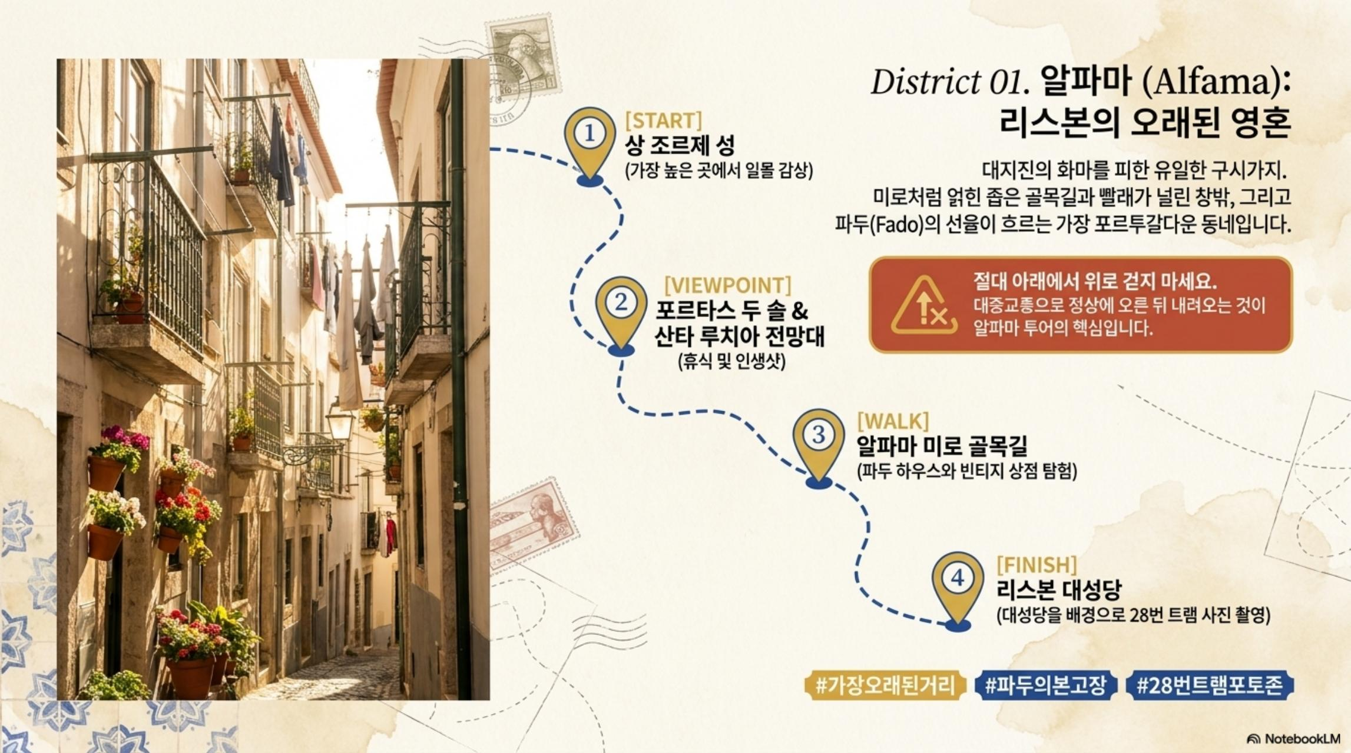
위치 | 리스본 동쪽 언덕, 상 조르즈 성 아래
가는 방법 | 28번 트램: 마르팀 모니스(Martim Moniz) 출발 → 포르타스 두 솔 하차

소개 & 역사
리스본에서 가장 오래된 지구로, 7세기 무어(이슬람) 통치 시대부터 형성된 미로 같은 골목이 그대로 보존되어 있습니다. "알파마"는 아랍어 "알-함마"(온천)에서 유래했습니다.
역사: 711년 무어족 점령 후 형성 → 1147년 포르투갈 왕 알폰소 1세 탈환 → 1755년 리스본 대지진에도 생존한 유일한 지구 → 오늘날까지 중세 도시 구조 그대로 보존
주요 포인트
- 포르타스 두 솔 전망대: 테주강과 지붕 위로 펼쳐지는 리스본 파노라마
- 산타 루지아 전망대: 아줄레주 타일 벽화와 함께하는 전경
- 미로 골목(베코) 탐방: 빨래줄과 파두 음악이 흐르는 생활 골목
- 아줄레주(azulejo) 타일 기념품 쇼핑
여행 팁
- 소매치기 다발 지역 — 가방 앞으로, 스마트폰 주의
- 이른 아침(9시 이전) 방문 시 관광객 적고 빛도 아름다움
- 절대 아래에서 위로 걷지 마세요 — 정상에 올라 내려오는 것이 핵심
02 상 조르즈 성
Castelo de Sao Jorge | 방문 날짜: 8월 1일
위치 | 알파마 언덕 정상, 리스본 시내 어디서나 보임
가는 방법 | 28번 트램 이용 또는 도보로 알파마에서 언덕 오르기

소개 & 역사
리스본의 랜드마크이자 가장 높은 곳에 위치한 성채. 기원전부터 요새로 사용된 자리에 무어족이 11세기 성벽을 완성하였고, 1147년 알폰소 1세가 탈환하였습니다.
역사: 기원전 2세기 로마 요새 → 6세기 서고트족 성채 → 9~11세기 무어족이 현재 형태로 건설 → 1147년 포르투갈 초대 국왕 알폰소 1세 탈환
주요 포인트
- 성벽 위 360도 파노라마: 리스본 전경 + 테주강 + 4월 25일 다리
- 탑 10개와 해자: 중세 방어 시설 직접 체험
- 아르케올로지아 박물관: 페니키아~무어 시대 유물 전시
- 성 안 공작새: 자유롭게 노니는 공작새와 기념사진
여행 팁
- 리스보아 카드 소지자 무료 입장 (일반 €15)
- 오픈: 09:00~21:00 (11~2월 18:00까지)
- 이른 아침 방문 시 인파 없이 조용하게 감상 가능
03 28번 트램
Tram 28 | 방문 날짜: 8월 1일
위치 | 마르팀 모니스 ↔ 캄포 드 우리크 (편도 약 40분)
가는 방법 | 리스보아 카드로 무료 탑승 | 앞문 탑승, €3 현금 or NFC 교통카드

소개 & 역사
1930년대부터 운행 중인 리스본의 상징적인 노란 목제 트램. 알파마의 가파른 언덕과 좁은 골목을 아슬아슬하게 통과하며 리스본 시내 주요 명소를 연결합니다.
주요 포인트
- 탑승 자체가 관광: 좁은 골목에서 건물 벽에 닿을 듯 통과하는 스릴
- 주요 정류장: 마르팀 모니스 → 그라사 → 포르타스 두 솔 → 상 조르즈 성 → 치아두
- 인생샷 포인트: 언덕길에서 노란 트램 + 테주강 배경
- 마르팀 모니스에서 종점까지 약 40분
여행 팁
- 리스보아 카드 소지자 무료 탑승
- 성수기에는 소매치기 다발 — 짐 앞으로
- 앞 칸 창가 자리가 최고 뷰 (선점 추천)
04 비카 케이블카
Elevador da Bica | 방문 날짜: 8월 1일
위치 | Rua de Sao Paulo (카이스 두 소드레 근처) ↔ 카탈루냐 전망대
가는 방법 | 리스보아 카드로 무료 | 07:00~21:00 운행 (일요일 09:00~)

소개 & 역사
1892년 개통된 리스본에서 가장 낭만적인 케이블카. 가파른 도시 비탈에 경사진 레일이 깔려있어 탑승 자체가 특별한 경험입니다. 세계 여행 사진집에 항상 등장하는 포토 스팟. 경사도 18%.
주요 포인트
- 포토 스팟: 좁은 골목 + 경사진 레일 + 노란 케이블카
- 카탈루냐 전망대 (Miradouro de Santa Catarina): 테주강 쪽 전망
- 도착 후 도보 1분에 카탈루냐 전망대 (저녁 선셋 명소)
- 인근 핑크 스트리트(Pink Street)와 연계 방문
여행 팁
- 리스보아 카드로 무료 탑승
- 운행 시간: 07:00~21:00 (일요일 09:00~ 시작)
- 탑승 전 사진: 케이블카가 내려오는 순간을 골목 아래에서 찍기
05 산타 주스타 엘리베이터
Elevador de Santa Justa | 방문 날짜: 8월 1일
위치 | 바이샤(Baixa) 구시가, 아우구스타 거리 근처
가는 방법 | 리스보아 카드로 무료 탑승 | 07:00~23:00 운행

소개 & 역사
1902년 구스타프 에펠의 제자인 Raoul Mesnier du Ponsard가 설계한 신고딕 양식의 철제 엘리베이터. 바이샤 평지에서 치아두 언덕 지구를 45m 수직으로 연결합니다.
주요 포인트
- 45m 수직 이동: 바이샤 → 치아두 단 2분
- 상단 전망대: 리스본 구시가지 파노라마 전망 (€1.5 추가)
- 건물 자체: 신고딕+모르타르 양식의 아름다운 구조물
여행 팁
- 리스보아 카드로 무료 탑승 (상단 전망대는 €1.5 추가)
- 대기 줄 피하기: 오픈 직후(07:00~08:00) 또는 오후 17:00 이후
- 대안: 근처 계단으로 치아두까지 도보 5분
=== 바이샤 & 치아두 지구 ===
06 베르트란 서점
Livraria Bertrand | 방문 날짜: 8월 1~3일
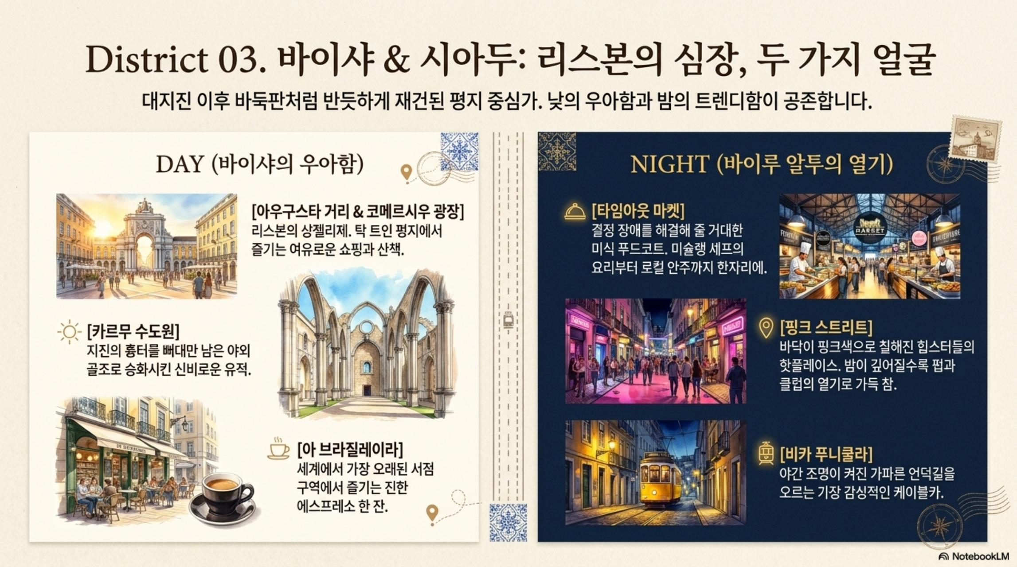
위치 | Rua Garrett 73, 치아두 지구
가는 방법 | 지하철 바이샤-치아두역 → 도보 3분 | 운영: 09:00~20:00

소개 & 역사
1732년에 문을 연 세계에서 가장 오래된 서점 (기네스북 등재). 리스본 대지진(1755년)에서도 살아남아 현재까지 영업 중. 문학의 도시 리스본의 상징입니다.
주요 포인트
- 세계 최고(最古) 서점 기네스북 등재
- 포르투갈 문학 코너: 페르난도 페소아, 주제 사라마구 등 노벨 문학상 작가 전집
- 18세기 원목 서가와 고풍스러운 인테리어
- 기념품: 서점 로고 에코백, 북마크 등
여행 팁
- 무료 입장, 구경만 해도 OK
- 1층에서 포르투갈 문학 섹션 꼭 들러보기
07 치아두 지구
Chiado District | 방문 날짜: 8월 1~3일
위치 | 바이샤 지구 위 언덕 (메트로 바이샤-치아두역)
가는 방법 | 지하철 바이샤-치아두역 하차 | 산타 주스타 엘리베이터로 올라오기

소개 & 역사
19세기부터 리스본 문화·예술의 중심지. 카페, 서점, 갤러리, 부티크가 어우러진 세련된 지구. 소설가 에사 드 케이로스와 시인 페르난도 페소아가 자주 드나들던 카페가 지금도 운영됩니다.
주요 포인트
- 아 브라질레이라(A Brasileira): 1905년 개업한 오래된 카페. 시인 페르난도 페소아 동상과 함께 기념사진
- 까르무 수도원(Convento do Carmo): 1755년 대지진으로 지붕이 무너진 채 보존된 고딕 건축
- 가레트 거리(Rua Garrett): 고급 부티크와 카페가 늘어선 치아두 메인 스트리트
여행 팁
- 점심: 치아두 내 카페에서 €10~15 런치 세트
- 저녁: 핑크 스트리트(Rua Nova do Carvalho)에서 바 호핑
08 파두 공연
Fado Performance | 방문 날짜: 8월 1일

위치 | 알파마 & 바이루 알투 지역 레스토랑
가는 방법 | 28번 트램으로 알파마 이동 | 공연 + 저녁 식사 패키지 예약 권장

소개 & 역사
파두(Fado)는 포르투갈의 국민 음악으로 2011년 유네스코 무형문화유산에 등재되었습니다. "사우다데(Saudade, 달콤한 슬픔·그리움)"의 감성을 12현 포르투갈 기타와 보컬로 표현합니다.
주요 공연장
- Fado in Chiado: 치아두 지구, 영어 안내, 관광객 친화적
- Clube de Fado: 알파마, 정통 분위기, 현지인도 즐겨 찾음
- Tasca do Chico: 소규모, 예약 필수, 가장 로컬스러운 분위기
여행 팁
- 가격: 식사 포함 €25~35, 음료+공연 €15~20
- 파두 에티켓: 조명이 어두워지면 식기 소리조차 멈추고 음악에 집중
- 예약 필수 (특히 성수기 8월) | 시작 시간: 보통 21:00~22:00
09 타임아웃 마켓
Time Out Market Lisboa | 방문 날짜: 8월 1~2일
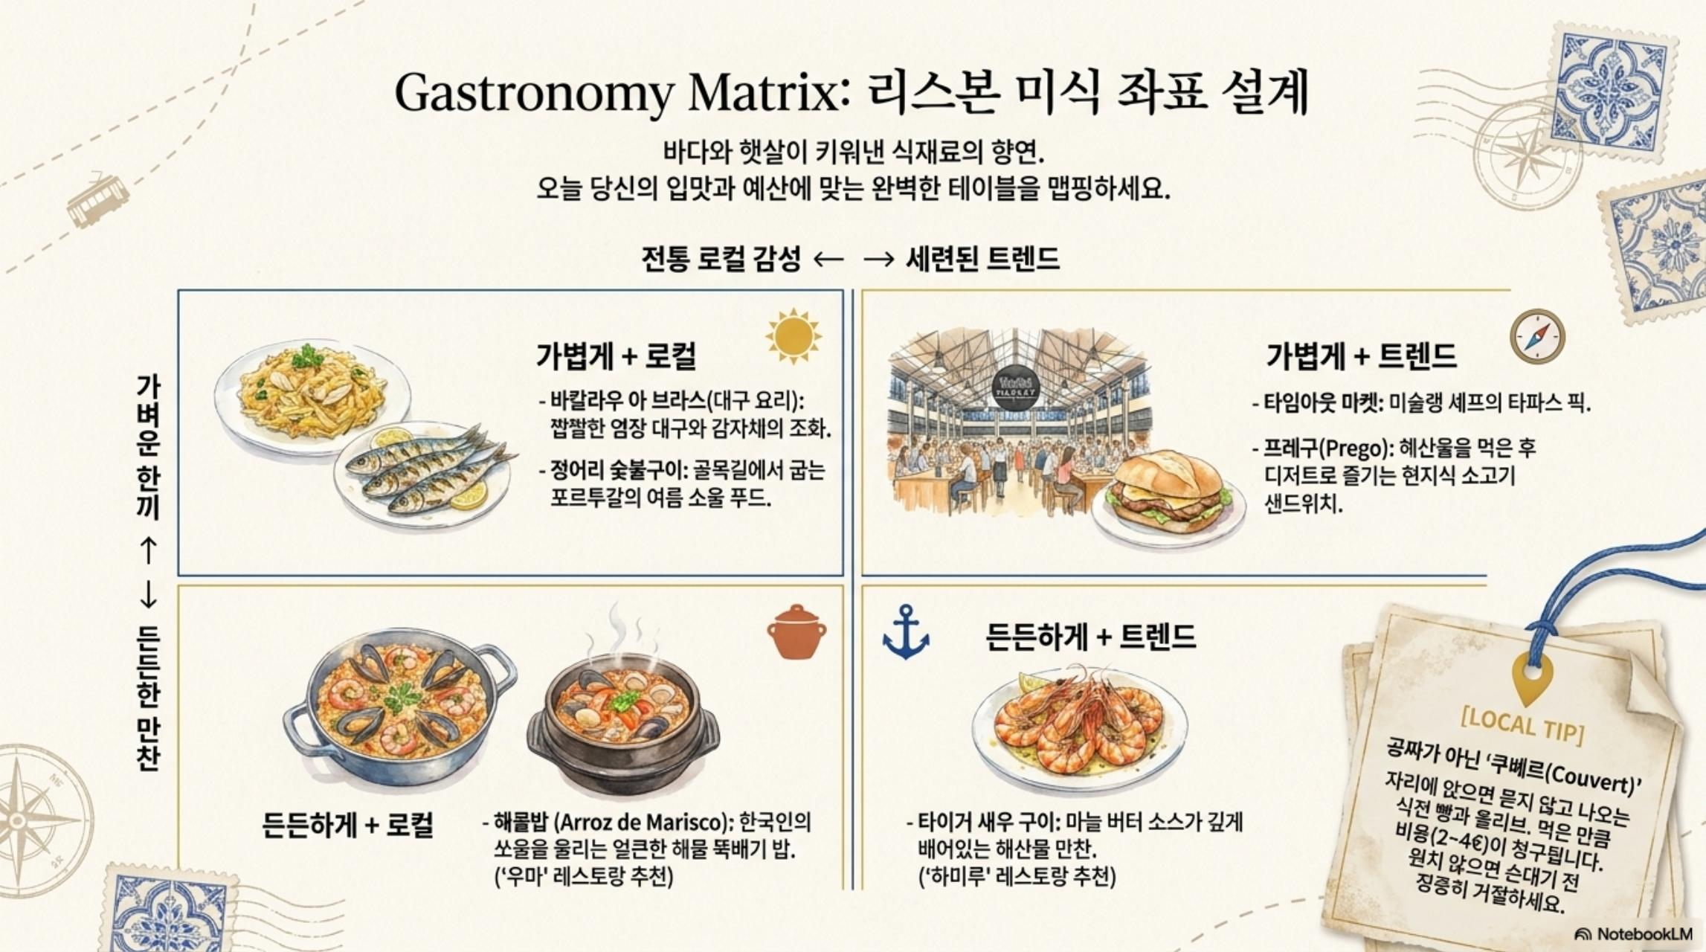
위치 | Av. 24 de Julho 49, 카이스 두 소드레 지구
가는 방법 | 지하철 카이스 두 소드레역 하차 → 도보 2분 | 운영: 10:00~00:00

소개 & 역사
2014년 개장한 리스본 최대 규모 푸드 마켓. 포르투갈 전역의 미슐랭 셰프들이 한 지붕 아래 각자의 음식을 선보입니다. 관광청이 추천하는 리스본 미식 원스톱 체험지.
주요 포인트
- 미슐랭 셰프 부스: 다양한 포르투갈 요리를 합리적인 가격에
- 신선한 해산물: 바칼라우, 문어, 새우 등 대서양 산물
- 디저트: 에그타르트, 파스텔 드 나타
여행 팁
- 피크 타임(13:00~14:00, 19:00~21:00) 피하기 — 자리 경쟁 치열
- 1인 기준 €15~25로 배부르게 먹기 가능 | 카드 결제 가능
10 코메르시우 광장
Praca do Comercio | 방문 날짜: 8월 1일
위치 | 리스본 구시가 남쪽 끝, 테주강 바로 앞
가는 방법 | 지하철 바이샤-치아두역 → 도보 10분 | 테주강 페리 이용 가능

소개 & 역사
리스본에서 가장 큰 광장이자 대항해시대의 관문. 1755년 대지진 이전 왕궁이 있던 자리. 지금도 삼면이 웅장한 아르카다(Arcada) 아케이드로 둘러싸여 있습니다.
역사: 1755년 이전 왕궁 터 → 대지진 후 폼발 후작이 현재 광장으로 재건 → 1908년 포르투갈 국왕 카를루스 1세 암살 현장
주요 포인트
- 조제 1세 기마상: 광장 중앙의 청동 기마상, 인증샷 포인트
- 리우아 아우구스타 개선문(Arco da Rua Augusta): 광장 북쪽의 개선문
- 아르카다 카페(Cafe Martinho da Arcada): 1782년 창업, 세계에서 가장 오래된 카페 중 하나
여행 팁
- 무료 입장 | 아르카다 카페에서 커피 한 잔 (역사적 의미)
- 테주강 강변에서 석양 감상 추천
=== 벨렝 지구 ===
11 제로니무스 수도원
Mosteiro dos Jeronimos | 방문 날짜: 8월 2일
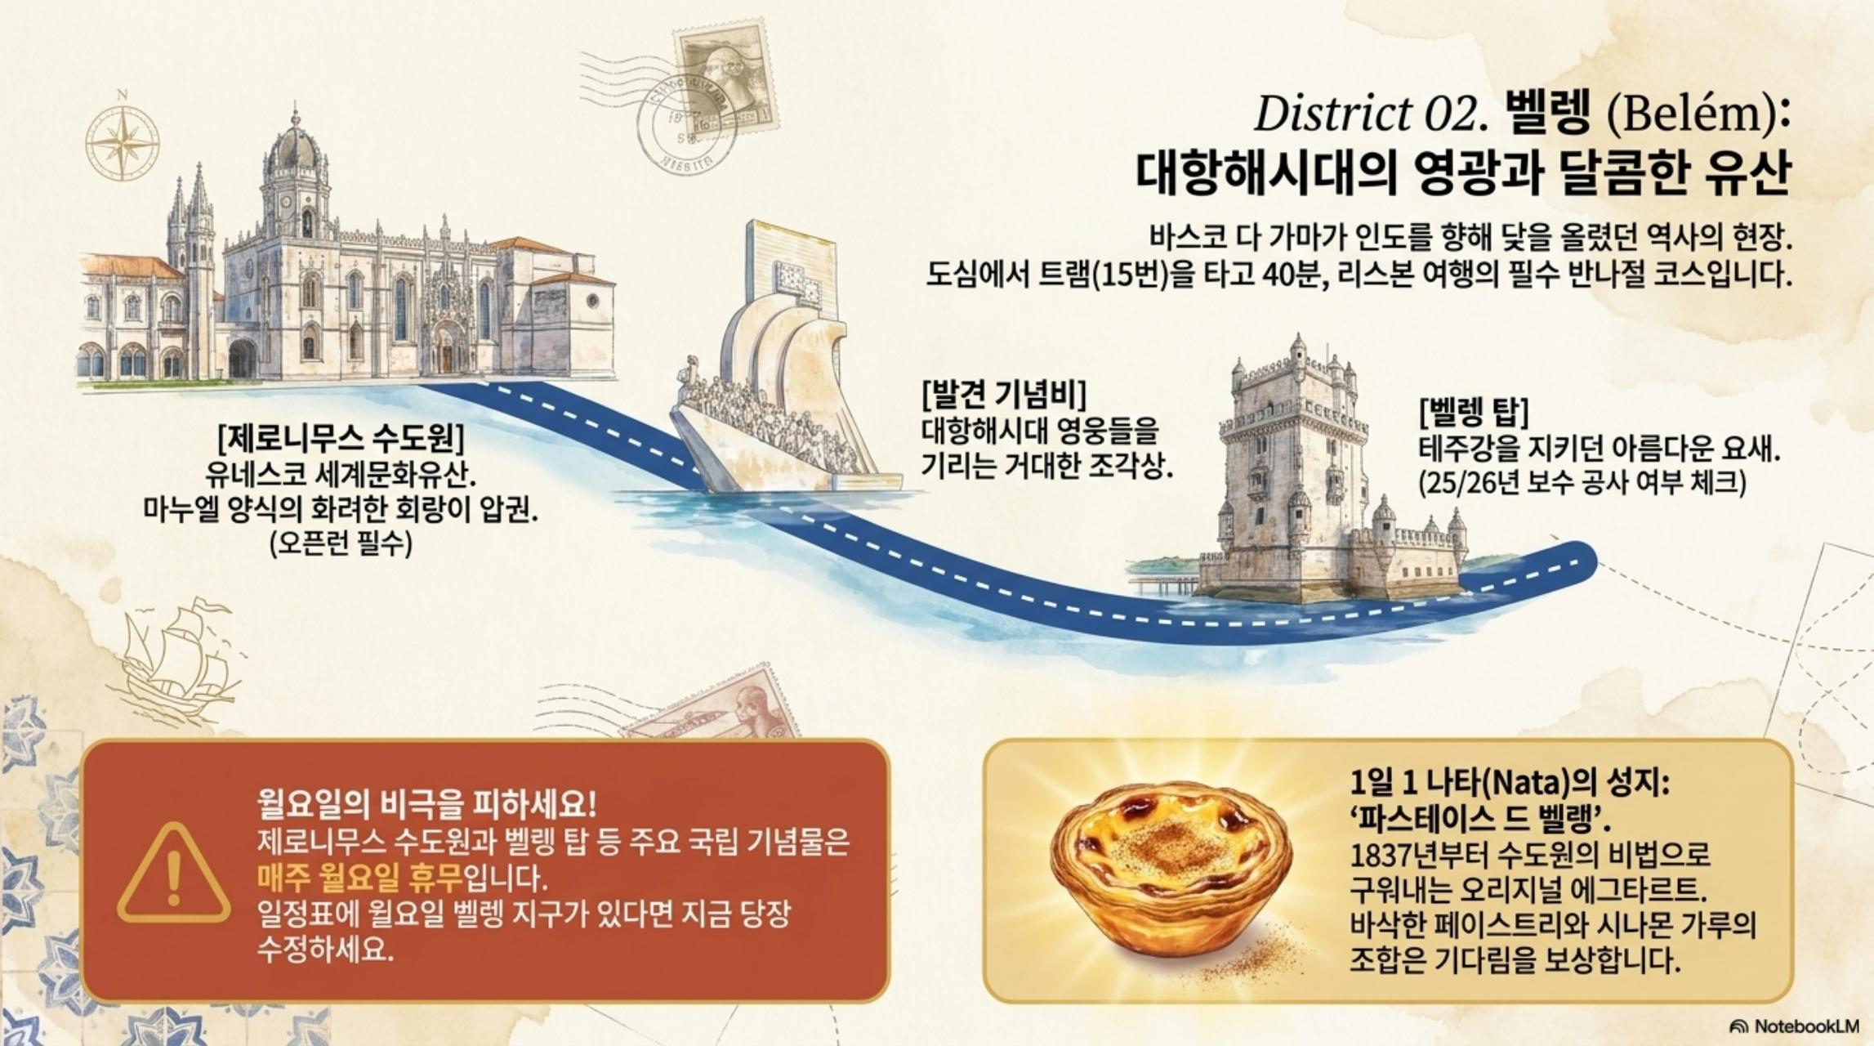
위치 | Praca do Imperio, 벨렝 지구
가는 방법 | 15번 트램: 피게이라 광장 → 벨렝 (약 30분) | 버스 714, 727, 729

소개 & 역사
1502년 마누엘 1세가 바스쿠 다 가마의 인도 항로 발견을 기념해 건립을 명한 포르투갈 최고의 마누엘 양식 건축물. 1983년 유네스코 세계유산 등재.
역사: 1498년 바스쿠 다 가마 인도 항로 발견 → 1502년 마누엘 1세 건설 명령 → 1601년 완공 (약 100년 공사) → 1983년 유네스코 세계유산
주요 포인트
- 회랑(Claustro): 마누엘 양식 정점 — 바다 산호초 형태 기둥 장식
- 바스쿠 다 가마 석관: 대항해 시대 영웅의 장엄한 안식처
- 루이스 데 카몽이스 석관: 포르투갈 국민 시인
- 건물 외벽: 닻·산호·밧줄·구(球)로 가득 찬 조각 장식
여행 팁
- 입장료: €10 (리스보아 카드 무료)
- 오픈: 화~일 10:00~18:00 (6~9월 ~18:30) | 월요일 휴관
- 이른 아침 방문 필수 — 9시 오픈 직후가 가장 한산
12 파스테이스 드 벨렝
Pasteis de Belem | 방문 날짜: 8월 2일
위치 | Rua de Belem 84-92, 벨렝 지구
가는 방법 | 15번 트램 벨렝 하차 → 도보 3분 | 운영: 08:00~23:00 (연중무휴)

소개 & 역사
1837년 개업, 세계에서 가장 유명한 에그타르트 원조 가게. 수도원 수사들이 수도원 폐쇄 시 생계를 위해 만들어 팔기 시작한 것이 현재까지 이어집니다.
주요 포인트
- 파스텔 드 나타(Pastel de nata): 바삭한 페이스트리 + 크림 에그 커스터드
- 먹는 법: 따뜻할 때 계피(canela) + 슈가파우더 뿌려서
- 내부: 18세기 아줄레주 타일로 장식된 거대한 내부 홀 | 1개 €1.5
여행 팁
- 줄이 길지만 회전율 빠름 (15~20분 대기)
- 내부 카운터에서 바로 먹는 것이 가장 맛있음
- 근처 모조품 주의 — 노란 건물 원조집만!
13 벨렝탑
Torre de Belem | 방문 날짜: 8월 2일
위치 | Av. Brasilia, 벨렝 지구 (테주강 변)
가는 방법 | 15번 트램 벨렝 하차 → 도보 10분 | 운영: 화~일 10:00~17:30

소개 & 역사
1519년 완공된 테주 강 입구 방어를 위한 마누엘 양식의 군사 요새. 바스쿠 다 가마가 인도에서 가져온 코뿔소 조각이 유명. 포르투갈 €1 동전 도안에도 등장.
주요 포인트
- 마누엘 양식 외관: 닻·구(球)·십자가·산호 모양 조각 장식
- 코뿔소 조각: 바스쿠 다 가마가 가져온 인도 코뿔소 기념
- 4층 탑: 테주강과 벨렝 지구 파노라마 전망
여행 팁
- 입장료: €6 (리스보아 카드 무료) | 월요일 휴관
- 25/26년 보수공사 여부 현장 확인 필수
14 LX팩토리
LX Factory | 방문 날짜: 8월 2일
위치 | R. Rodrigues de Faria 103, 알칸타라 지구
가는 방법 | 15번 트램 타고 알칸타라 하차 | 우버 이용 편리 | 일요일 마켓: 12:00~20:00

소개 & 역사
19세기 직물공장을 리모델링한 트렌디한 복합문화공간. 카페, 레스토랑, 독립 서점, 편집숍, 갤러리가 모여있는 리스본 힙스터들의 성지.
주요 포인트
- 일요일 LX 마켓: 빈티지, 수공예품, 예술품, 음식 마켓 (12:00~20:00)
- 레 페르베트 서점(Ler Devagar): 2층짜리 높은 천장에 자전거 매달린 이색 공간
- 루프탑 레스토랑: 테주강과 4월 25일 다리 전망
여행 팁
- 입장 무료 (가게마다 개별 결제)
- 일요일 방문 강력 추천 (주말 마켓 최고 분위기)
- 4월 25일 다리가 코 앞 — 브런치 후 다리 산책 연계
=== 리스본 생활 정보 ===
L17 미라도루 마스터맵 — 리스본의 7개 언덕이 선사하는 황홀경
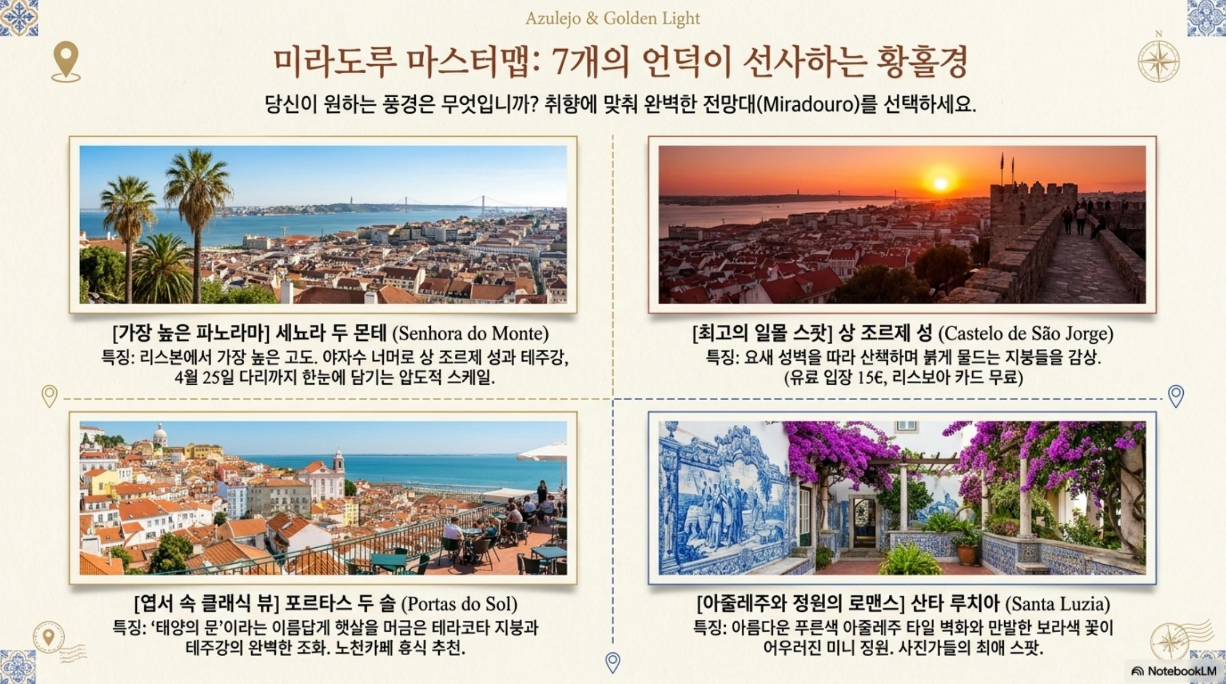
4대 전망대
- 세뇨라 두 몬테 (Senhora do Monte): 리스본 최고 파노라마. 테주강+4월 25일 다리+상 조르즈 성 한눈에. 28번 트램 → 카브라스 정류장 도보 5분. 무료.
- 상 조르즈 성: 중세 성벽 위에서 감상하는 리스본 전경. 해질 무렵 지붕들이 황금빛으로 빛남. 입장료 €15 (리스보아 카드 무료)
- 포르타스 두 솔 (Portas do Sol): "태양의 문". 이른 아침 안개가 걷히며 빚어내는 테주강과 테라코타 지붕 전경. 노천 카페 추천. 무료.
- 산타 루치아 (Santa Luzia): 아름다운 미니 정원 + 아줄레주 타일 벽화. 사진가들의 최애 스팟. 무료.
L18 리스본 미식 가이드
필수 음식 4가지
- 바칼라우 아 브라스(Bacalhau a Bras): 짭짤한 염장 대구를 달걀과 감자채로 볶아낸 국민 요리.
- 정어리 숯불구이(Sardinhas Assadas): 골목길에서 굽는 포르투갈의 여름 소울 푸드.
- 에그타르트(Pastel de Nata): 바삭한 페이스트리와 진한 커스터드 크림에 시나몬 파우더.
- 해물밥(Arroz de Marisco): 한국인 입맛에 딱 맞는 짭조름하고 얼큰한 해물밥.

타임아웃 마켓이 미식 원스톱 솔루션. 개당 €1.5 에그타르트, 1인분 €12~16 프란세지나.
쿠베르투(Couvert) 주의: 식전 빵과 올리브 €2~4. 원치 않으면 정중히 거절하세요.
L19 리스본 야경 & 파두
숨겨진 루프탑 바
- 파크 바(Park Bar): 낡은 주차장 엘리베이터를 타고 6층에 나타나는 비밀스러운 루프탑. 일몰과 DJ 파티.
- 토포(Topo): 마르팀 모니스 광장 뷰. 상 조르즈 성이 붉게 물드는 모습과 칵테일.
파두 에티켓
- 식사 포함 디너쇼(€25~35) vs 타파스&와인 코스(€15~20)
- 절대 정숙: 조명이 어두워지고 기타 소리가 나면 식기 소리조차 멈추기
L20 리스본 숙소 추천
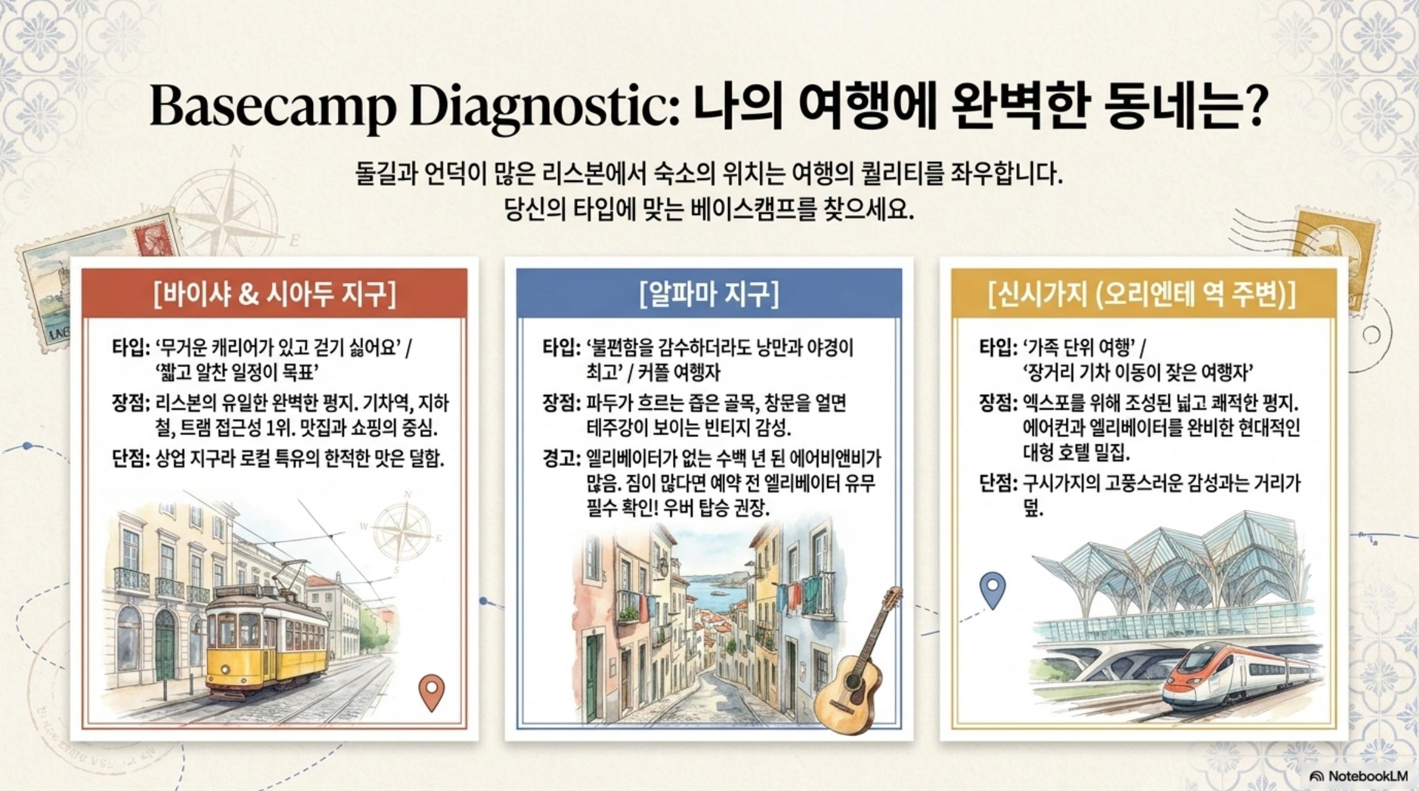
바이샤 & 치아두 (5성급 추천) — 모두 걷고 싶은 여행자
- 장점: 유일한 완벽한 평지. 트램·지하철·기차 접근 1위. 맛집·쇼핑 밀집.
- 단점: 상업적, 지하철 근처 소음.
알파마 지구 (3성급) — 분위기 최우선 여행자
- 장점: 파두가 가장 가까이. 이른 아침 안개 낀 낭만.
- 경고: 밤늦게 캐리어 끌기 매우 힘듦. 언덕 많음.
신시가지 오리엔테 역 (4성급) — 가족 여행, 캐리어 편의
- 장점: 넓고 현대적. 에어컨·엘리베이터 완비 호텔 多.
- 단점: 구시가 이동 약간 불편.
L21 리스본 3일 추천 일정
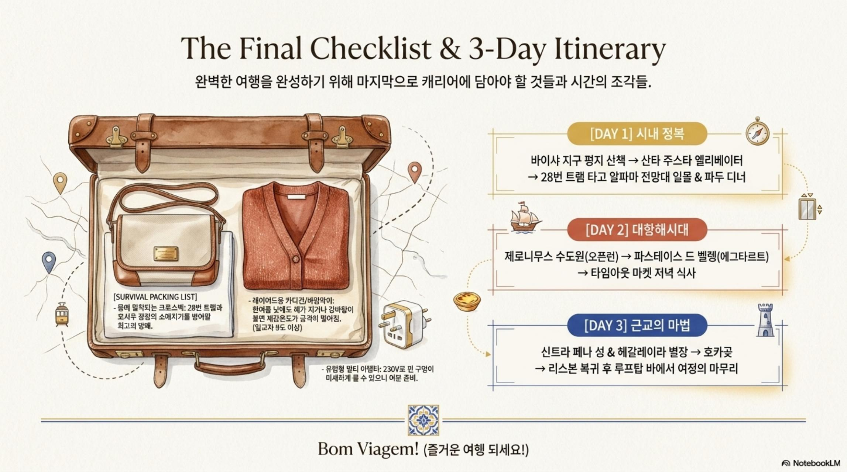
짐 싸기 생존 팁
- 몸에 밀착되는 크로스백: 28번 트램 소매치기 방어
- 레이어드 카디건/바람막이: 저녁 강바람 대비 (일교차 9°C)
- 유럽형 멀티 어댑터: 230V 필수
DAY 1
바이샤 지구 평지 산책 → 산타 주스타 엘리베이터 → 28번 트램 타고 알파마 전망대 일몰 & 파두 디너
DAY 2
제로니무스 수도원 (오픈런) → 파스테이스 드 벨렝 (에그타르트) → 타임아웃 마켓 저녁
DAY 3
신트라 페나 궁전 → 호카곶 → 리스본 복귀 후 루프탑 바에서 마무리

Bom Viagem! (즐거운 여행 되세요!)

PART 2 — SINTRA (신트라)
15 페나 궁전
Palacio Nacional da Pena | 방문 날짜: 8월 3일
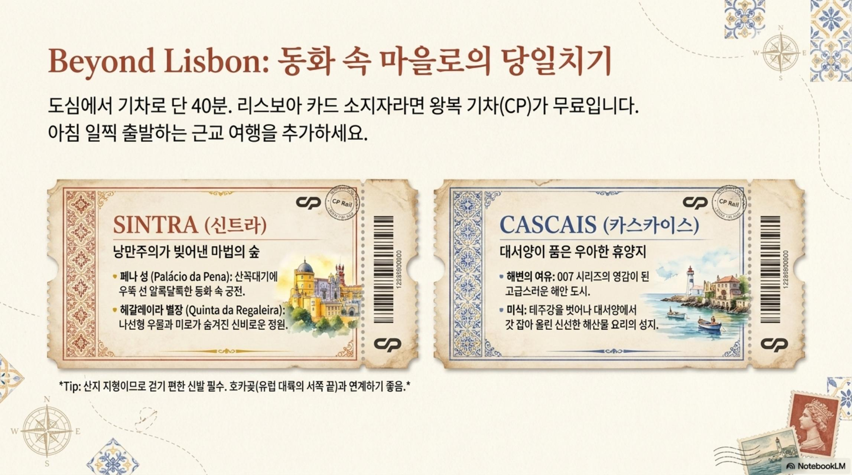
위치 | Estrada da Pena, 신트라 산꼭대기
가는 방법 | 리스본 호시우(Rossio)역 → CP 기차 40분 → 신트라역 → 버스 434번 탑승

소개 & 역사
산꼭대기에 우뚝 선 알록달록한 동화 속 궁전. 1840년대 독일인 왕 페르난도 2세가 낭만주의 양식으로 건설. 1995년 유네스코 세계유산 지정.
역사: 16세기 수도원 터 → 1836~1854년 페르난도 2세가 낭만주의 궁전으로 재건 → 1995년 유네스코 세계유산
주요 포인트
- 알록달록 외관: 노란색·빨간색·파란색 대담한 색채의 동화 속 성
- 무어 테라스 & 마누엘 회랑: 중세와 르네상스 양식 혼합
- 전망대: 대서양과 리스본까지 조망하는 360도 파노라마
여행 팁
- 입장료: 공원+궁전 €14 | 공원만 €7.5 (리스보아 카드 할인)
- 오픈: 09:30~19:00 (6~9월 기준)
- 아침 일찍 도착 필수 — 오후 2시 이후 관광객 폭증
- 날씨 변덕: 산 위라 오전 구름이 낀 경우 많음
16 신트라 왕궁
Palacio Nacional de Sintra | 방문 날짜: 8월 3일
위치 | Largo Rainha Dona Amelia, 신트라 시내 중심
가는 방법 | 신트라 기차역 → 도보 10분 | 버스 434번 이용 가능

소개 & 역사
신트라에서 가장 오래된 왕궁. 14세기부터 포르투갈 왕실의 여름 별궁으로 사용되었으며 두 개의 뾰족한 하얀 굴뚝이 신트라의 스카이라인을 만드는 랜드마크입니다.
역사: 8세기 무어 왕 별장으로 시작 → 1147년 포르투갈 왕실 접수 → 14~16세기 왕실 여름 별궁 → 1910년 공화정 선언 이후 박물관
주요 포인트
- 아라비안 홀(Sala Arabe): 무어 양식의 정교한 타일 장식 홀
- 백조 홀(Sala dos Cisnes): 천장에 27마리 백조 그림
- 까치 홀(Sala das Pegas): 왕비 발언 불명예 기념 까치 그림
- 두 개의 뾰족한 굴뚝: 신트라 스카이라인의 상징
여행 팁
- 입장료: €10 | 오픈: 09:30~18:30 (월요일 휴관)
- 페나 궁전보다 관광객 적어 여유롭게 감상 가능
- 신트라 기차역에서 가장 가까워 첫 번째로 방문하기 좋음

PART 3 — PORTO (포르투)

P00 도시 소개
포르투(Porto)는 도우루(Douro)강 어귀에 자리한 포르투갈 제2의 도시. 1996년 유네스코 세계유산으로 지정된 역사지구와 세계적으로 유명한 포트와인(Port Wine), 화려한 아줄레주 타일, 그리고 동 루이스 1세 다리로 유명합니다.
포르투 4대 매력
- 아줄레주 & 빈티지: 도시 전체가 하나의 미술관.
- 황금빛 일몰: 도우루 강과 동 루이스 1세 다리가 오렌지빛으로 물드는 마법.
- 미식의 향연: 프란세지나, 에그타르트, 대서양 해산물.
- 포트와인: 가이아 지구 오리지널 포트와인 셀러 투어와 시음.
포르투 실용 정보
공항 | 프란시스코 드 사 카르네이루 공항 (OPO), 시내 11km
공항→시내 | 메트로 바이올렛 라인 30분 €2.1
도시 규모 | 포르투 시내 인구 21만명, 대도시권 170만명
방문 최적기 | 4~6월(봄), 9~10월(가을)
리스본과 거리 | 기차 알파 펜둘라르 약 2시간 50분, €30~50

P01 포르투 여행 준비 — 날씨·경비·숙소 완벽 가이드
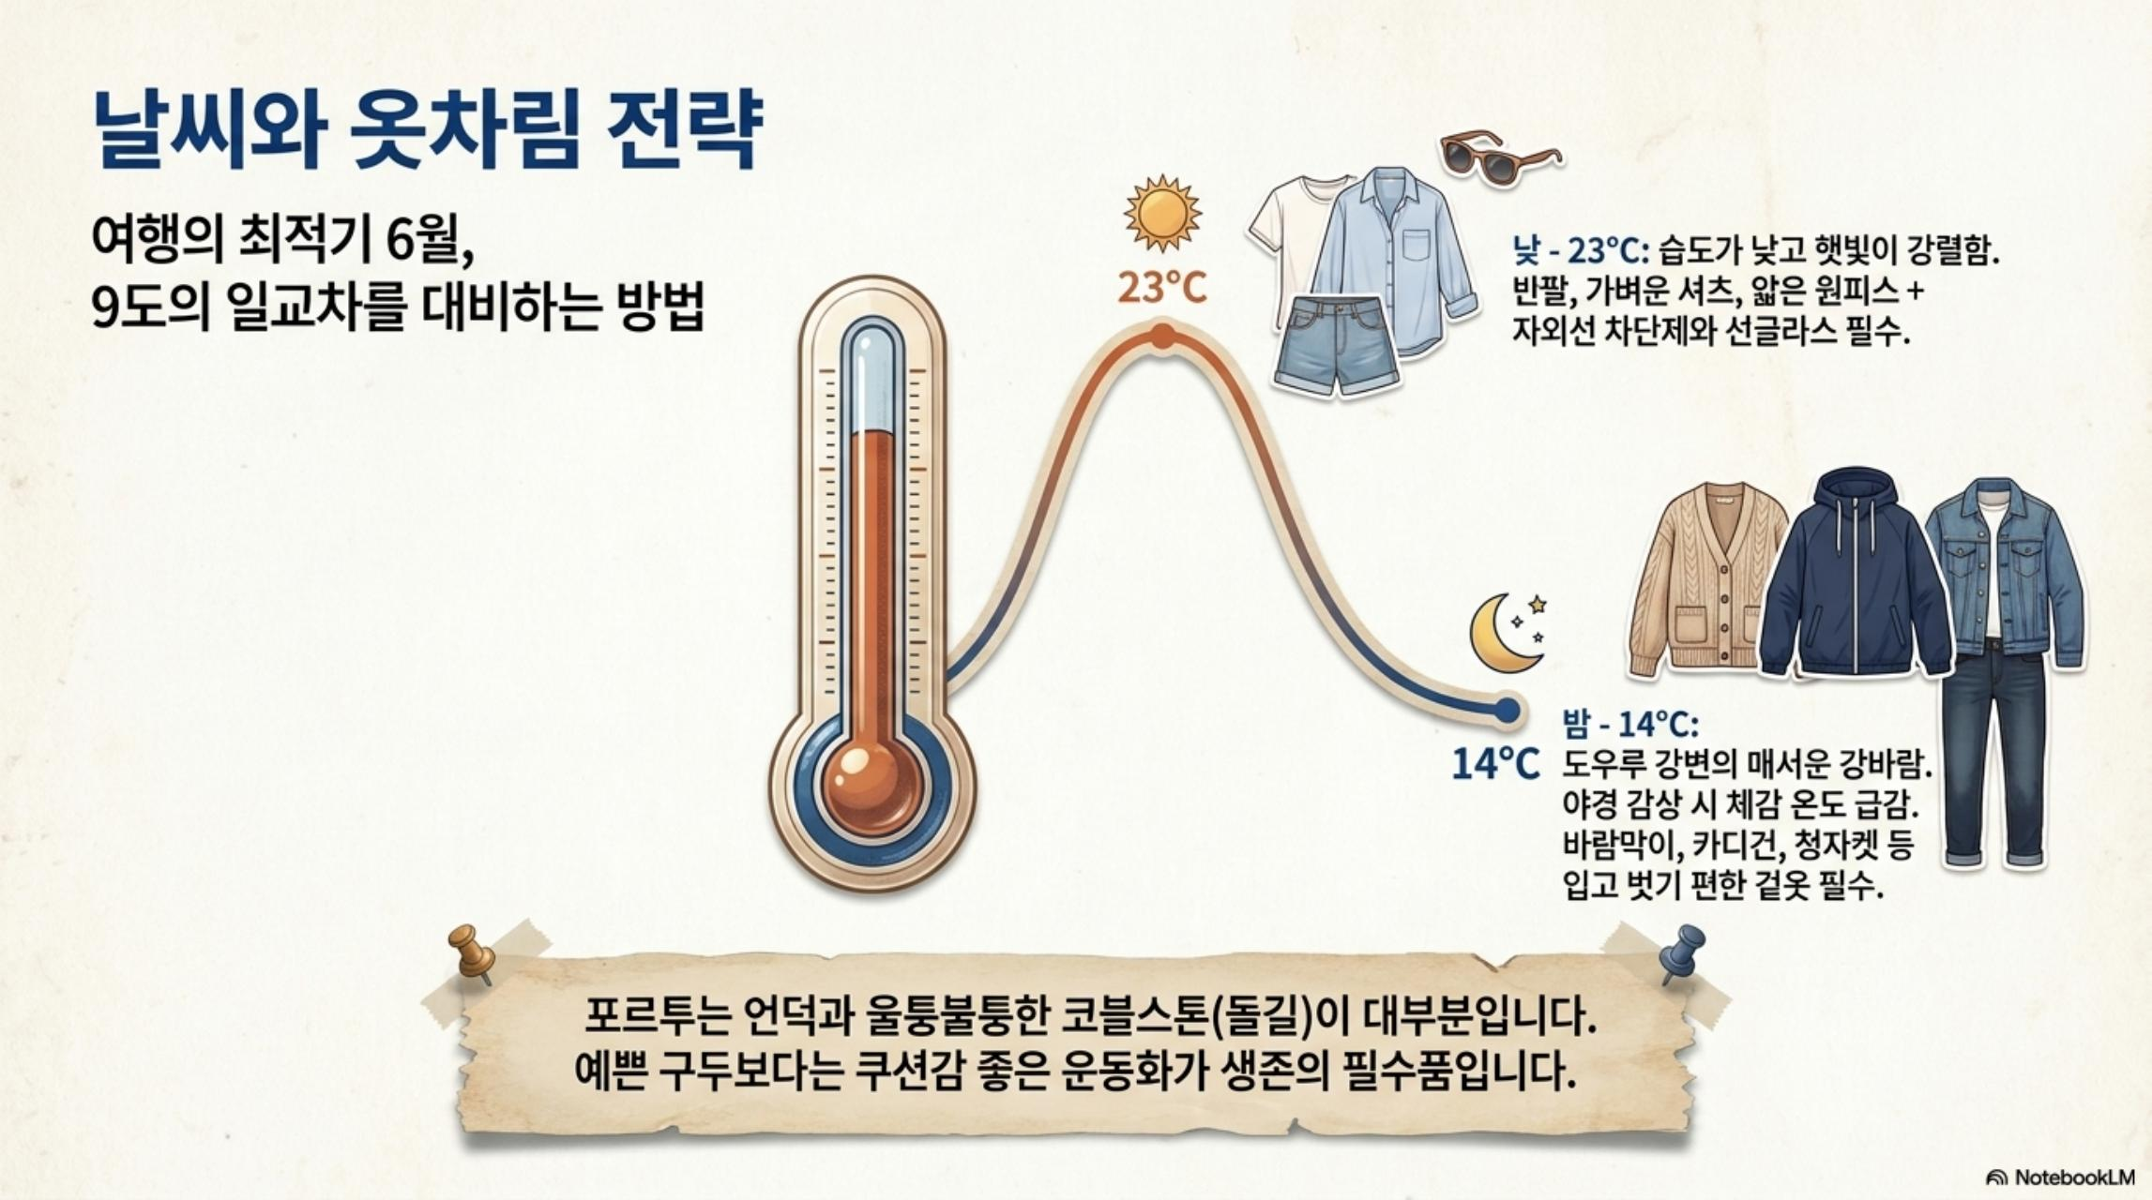
날씨 (8월)
낮 최고 | 25~27°C (맑고 건조)
밤 최저 | 15~16°C (도우루 강바람)
일교차 | 9~12°C
포르투는 언덕과 코블스톤이 대부분 → 쿠션감 좋은 운동화 필수
경비 (1일 기준)
- 배낭여행자: €70~100 (숙소 €30~50, 식비 €20~30, 교통/투어 €15~20)
- 스탠다드: €130~230 (숙소 €70~120, 식비 €30~50, 교통/투어 €30~60)
리스본 대비 10~20% 저렴
숙소 추천
- 상벤투 역 주변 (5성급 추천): 완벽한 기동성. 캐리어 끌기 최상.
- 히베이라 광장 주변 (2성급): 야경 낭만. 캐리어 끌기 주의 (언덕).
- 볼량 시장 인근 (4성급): 현지 라이프. 캐리어 끌기 양호.

=== 히베이라 & 구시가지 ===
17 히베이라 광장
Cais da Ribeira | 방문 날짜: 8월 3~6일
위치 | Cais da Ribeira, 포르투 구시가 도우루 강변
가는 방법 | 상벤투 역 → 도보 15분 (언덕길 내리막) | 메트로 하차 후 도보

소개 & 역사
포르투의 살아있는 심장. 유네스코 세계유산 구역의 핵심. 도우루강을 바라보는 고풍스러운 건물들과 노천 레스토랑이 즐비한 포르투의 상징적인 강변 광장.
주요 포인트
- 도우루강 전망: 강 건너 빌라노바 가이아 지구와 동 루이스 다리 전경
- 노천 레스토랑: 강변 뷰와 함께하는 신선한 해산물 식사
- 야경: 저녁 8시 이후 조명이 켜지면 최고의 반영(反影)
여행 팁
- 레스토랑 가격 비교 필수 (관광지라 가격 높음)
- 소매치기 주의 지역 — 성수기 특히 주의
18 동 루이스 다리
Ponte Dom Luis I | 방문 날짜: 8월 4~6일
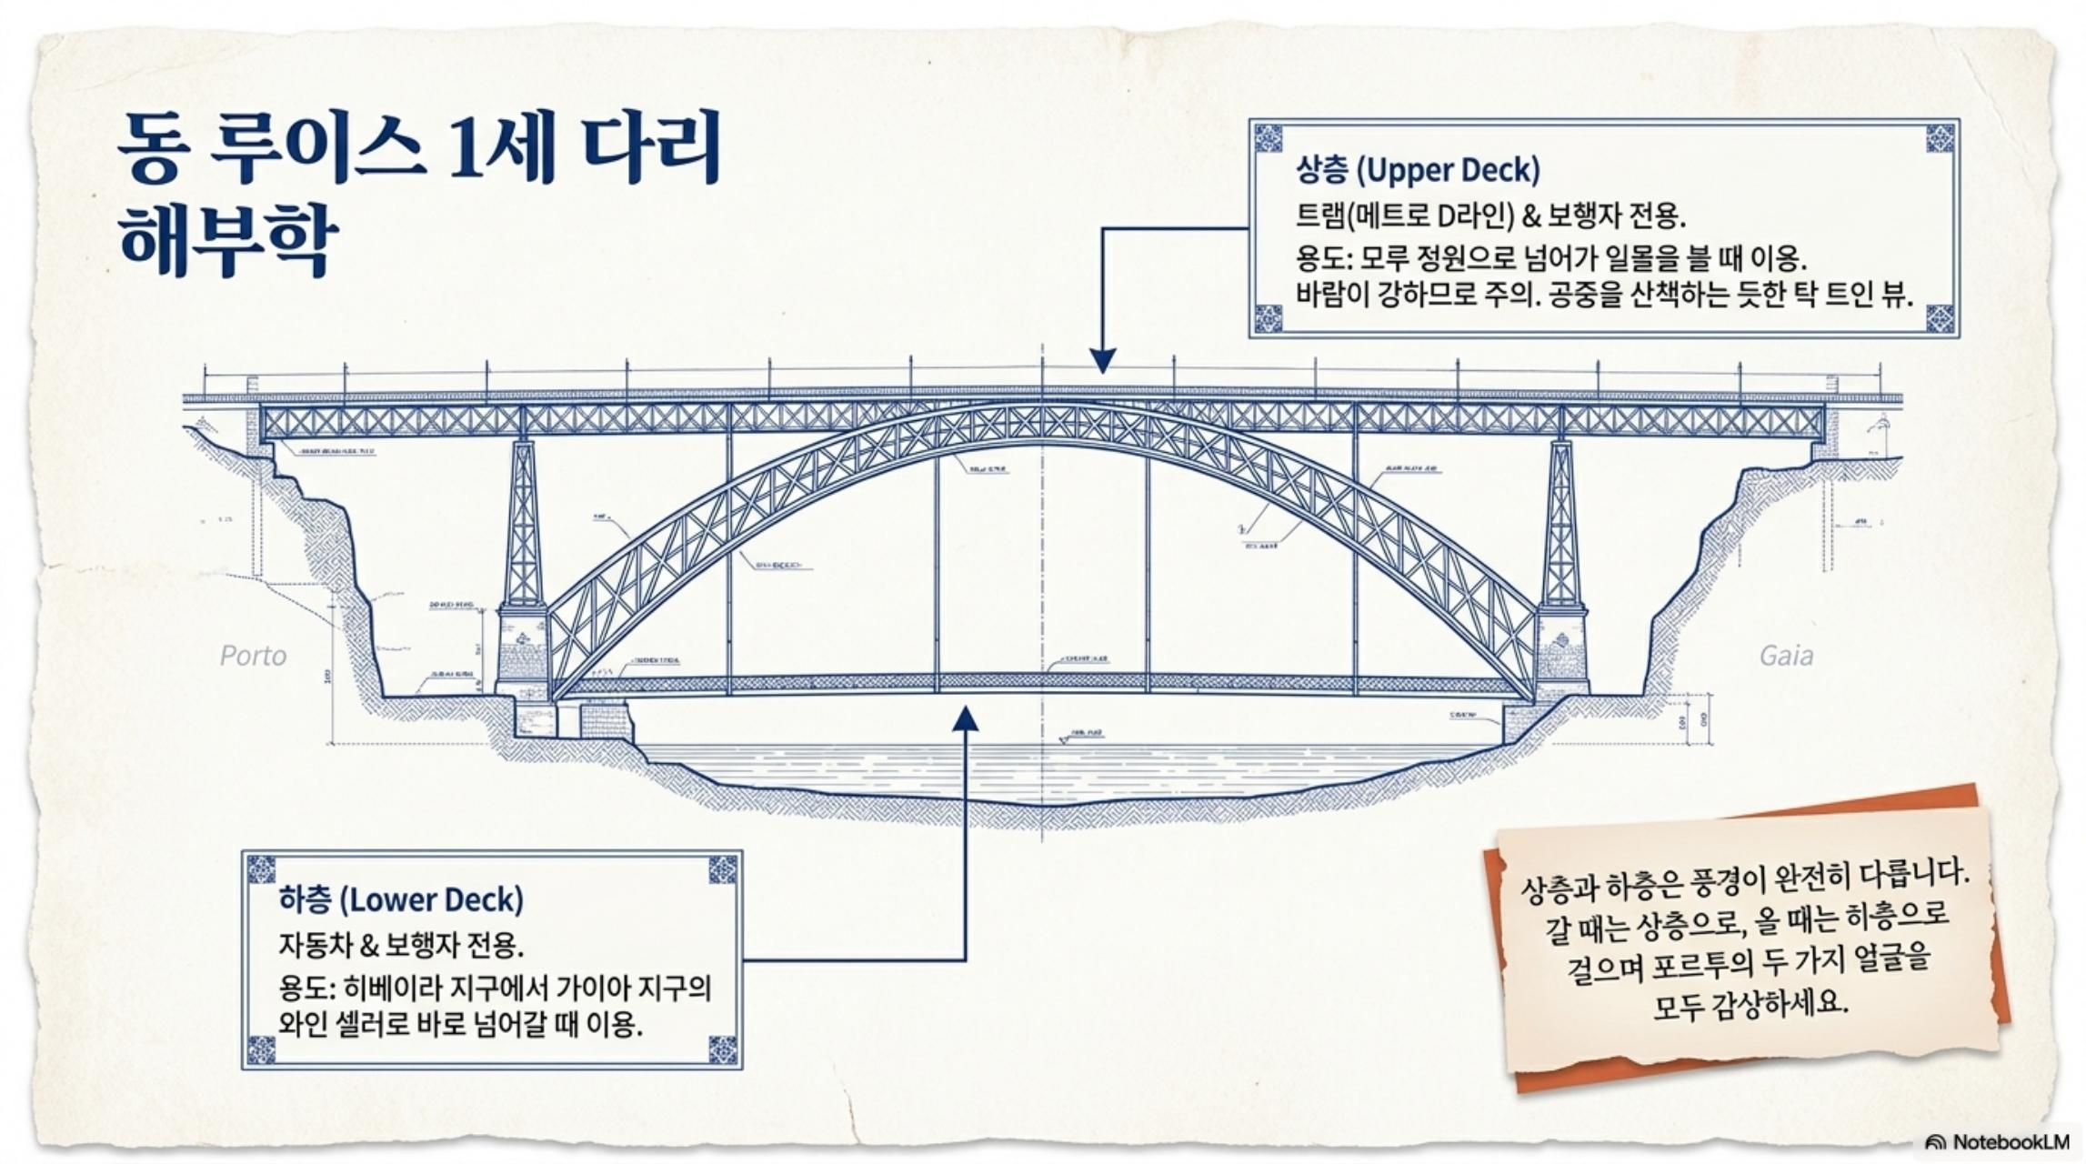
위치 | 히베이라 광장에서 도보 2분 (다리 하층 입구)
가는 방법 | 히베이라 광장에서 도보 2분 | 상층: 메트로 D선 Jardim do Morro역

소개 & 역사
1886년 완공된 포르투의 상징. Theophile Seyrig가 설계한 철제 이층 아치교. 총 길이 174m, 상층 높이 45m.
주요 포인트
- 상층 (높이 45m): 트램(메트로 D라인) & 보행자 전용. 모루 정원으로 넘어가 일몰 감상.
- 하층: 자동차 & 보행자 전용. 히베이라 → 가이아 와이너리 직통.
- 야경: 저녁 8시 이후 다리 조명 + 히베이라 반영 = 포르투 최고의 야경.
여행 팁
- 통행료 없음 (상·하층 모두 무료)
- 상층 도보 이동 시 강한 바람 대비 필수
=== 구시가지 언덕 ===
19 렐루 서점
Livraria Lello | 방문 날짜: 8월 4일
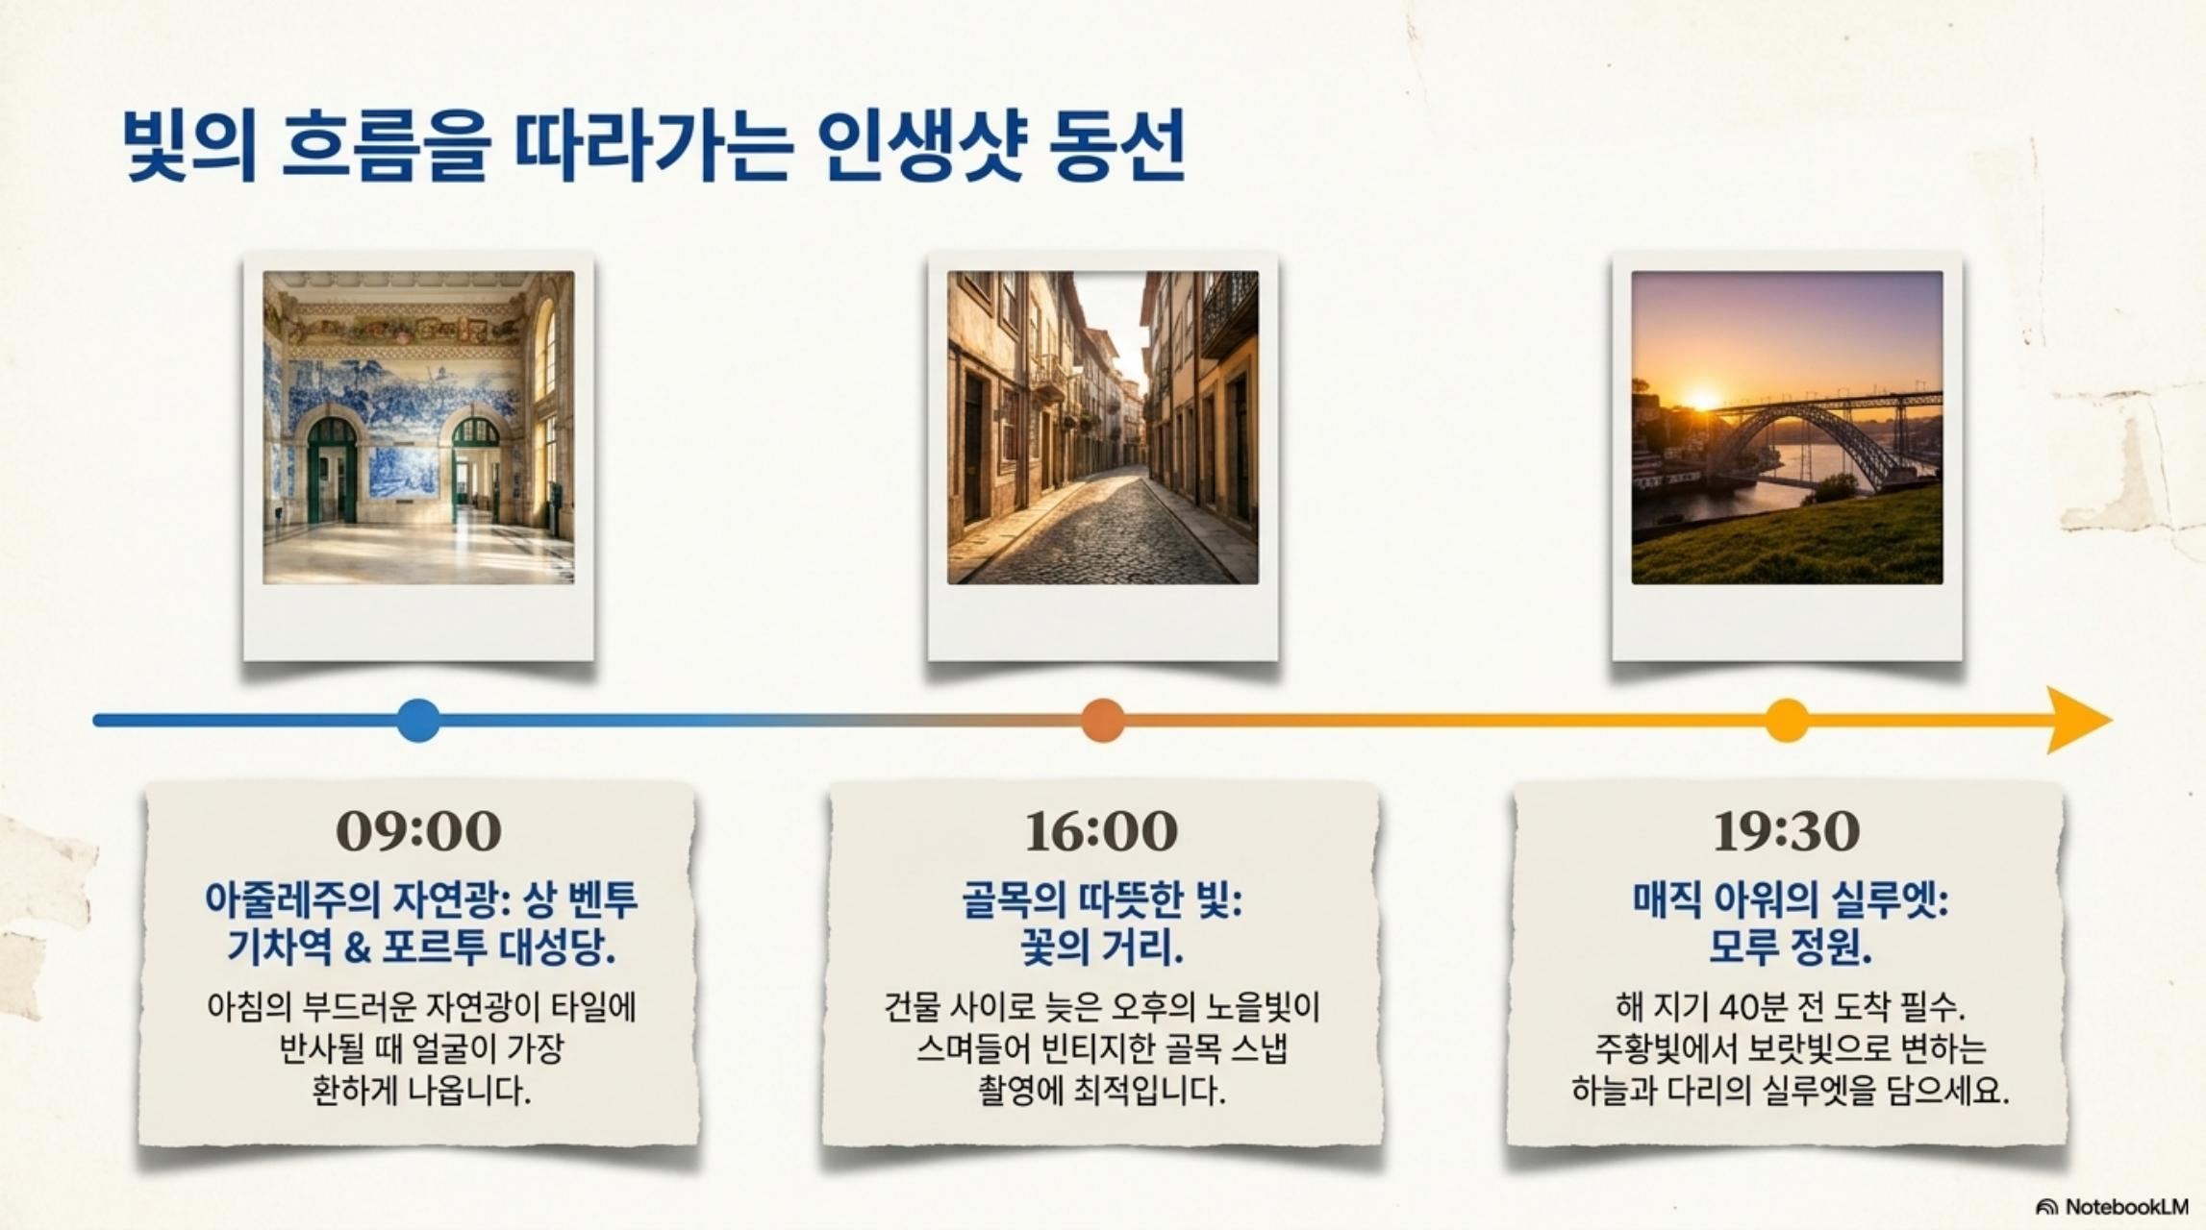
위치 | R. das Carmelitas 144, 포르투 구시가
가는 방법 | 상벤투 역 → 도보 8분 | 오픈: 09:30~19:00 (계절마다 변동)

소개 & 역사
1906년 개업. 세계에서 가장 아름다운 서점으로 꼽히는 곳. 나선형 계단이 해리포터 영화의 모티브가 되었다는 설로 유명합니다.
주요 포인트
- 나선형 붉은 계단: 세계에서 가장 사진 찍히는 계단 중 하나
- 스테인드글라스 천장: 아름다운 빛이 들어오는 유리 천장
- 신고딕 & 아르누보 인테리어: 당시 최고 목공 기술
여행 팁
- 입장료: €8 (책 구매 시 환불) | 오픈: 09:30~19:00
- 현장 줄 대기가 매우 김 — 온라인 사전 예약 강력 권장
- 책 구매 영수증 제출 시 €8 차감 → 기념 책 한 권 구매 추천
20 클레리구스 탑
Torre dos Clerigos | 방문 날짜: 8월 4일
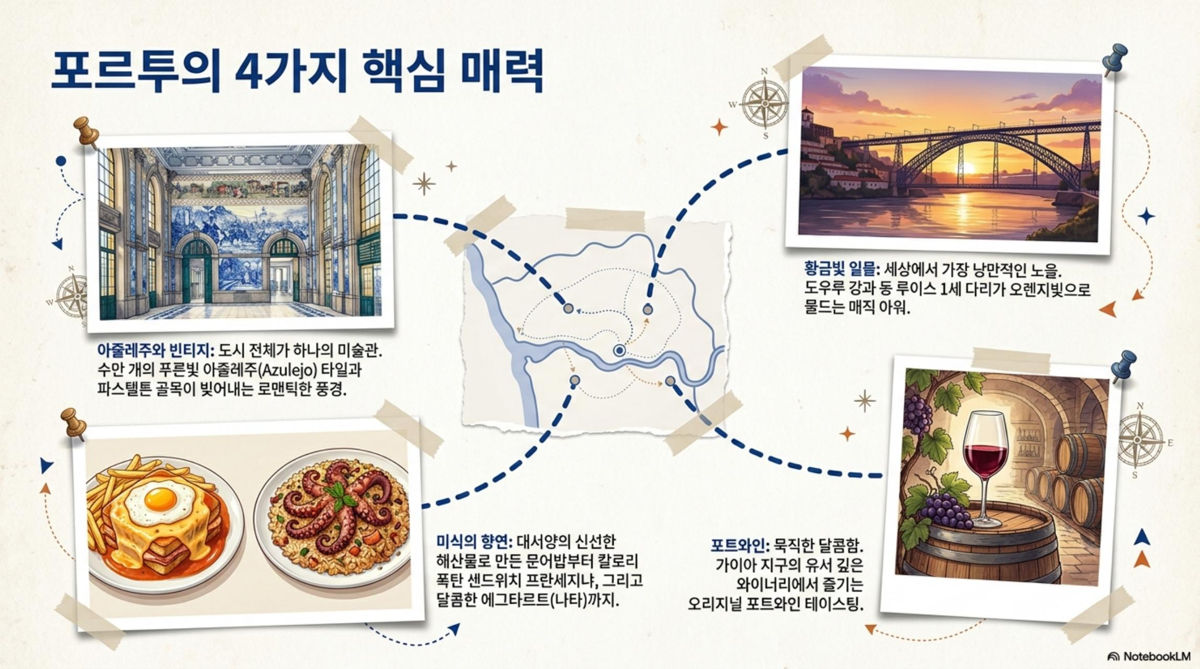
위치 | R. de Sao Filipe de Neri, 포르투 구시가
가는 방법 | 상벤투 역 → 도보 5분 | 오픈: 09:00~19:00

소개 & 역사
1763년 완공된 포르투 구시가의 랜드마크. 높이 76m의 바로크 양식 탑으로 225개의 계단을 오르면 포르투 전체를 내려다볼 수 있습니다.
주요 포인트
- 225개 계단 등반: 꼭대기에서 360도 파노라마
- 바로크 양식 교회: 탑과 연결된 클레리구스 교회 내부
- 포르투 스카이라인: 도우루강 + 동 루이스 다리 + 구시가 지붕 전체
여행 팁
- 입장료: €6 (탑만) | 교회 무료 입장
- 계단 좁고 가파름 — 고소공포증 주의
- 렐루 서점과 도보 2분 거리 → 동선 연계 추천
21 상벤투 기차역
Estacao de Sao Bento | 방문 날짜: 8월 4일
위치 | Praca de Almeida Garrett, 포르투 중심
가는 방법 | 포르투 중심에 있어 도보 접근 가능 | 입장 무료

소개 & 역사
1916년 완공된 포르투갈 최고의 기차역. 대합실 전체 벽면을 2만여 개의 아줄레주 타일 벽화가 가득 채우고 있습니다. 타일에 포르투갈 역사를 담은 살아있는 박물관.
화가 조르즈 콜라소(Jorge Colaco)가 1905~1916년 11년에 걸쳐 직접 그림
주요 포인트
- 메인 홀 아줄레주 벽화: 포르투갈 역사 장면 (레콘키스타 전투, 동 주앙 1세 왕)
- 포토 스팟: 창문에서 들어오는 빛과 타일의 파란 반사
- 입장 무료: 기차역이라 누구나 자유롭게 입장
여행 팁
- 아침 일찍(08:00~09:00) 방문 시 관광객 없이 여유롭게 촬영
- 기차역 내부 카페에서 커피 한 잔 후 감상
=== 가이아 지구 ===
22 포트와인 셀러
Port Wine Cellars — Vila Nova de Gaia | 방문 날짜: 8월 4일
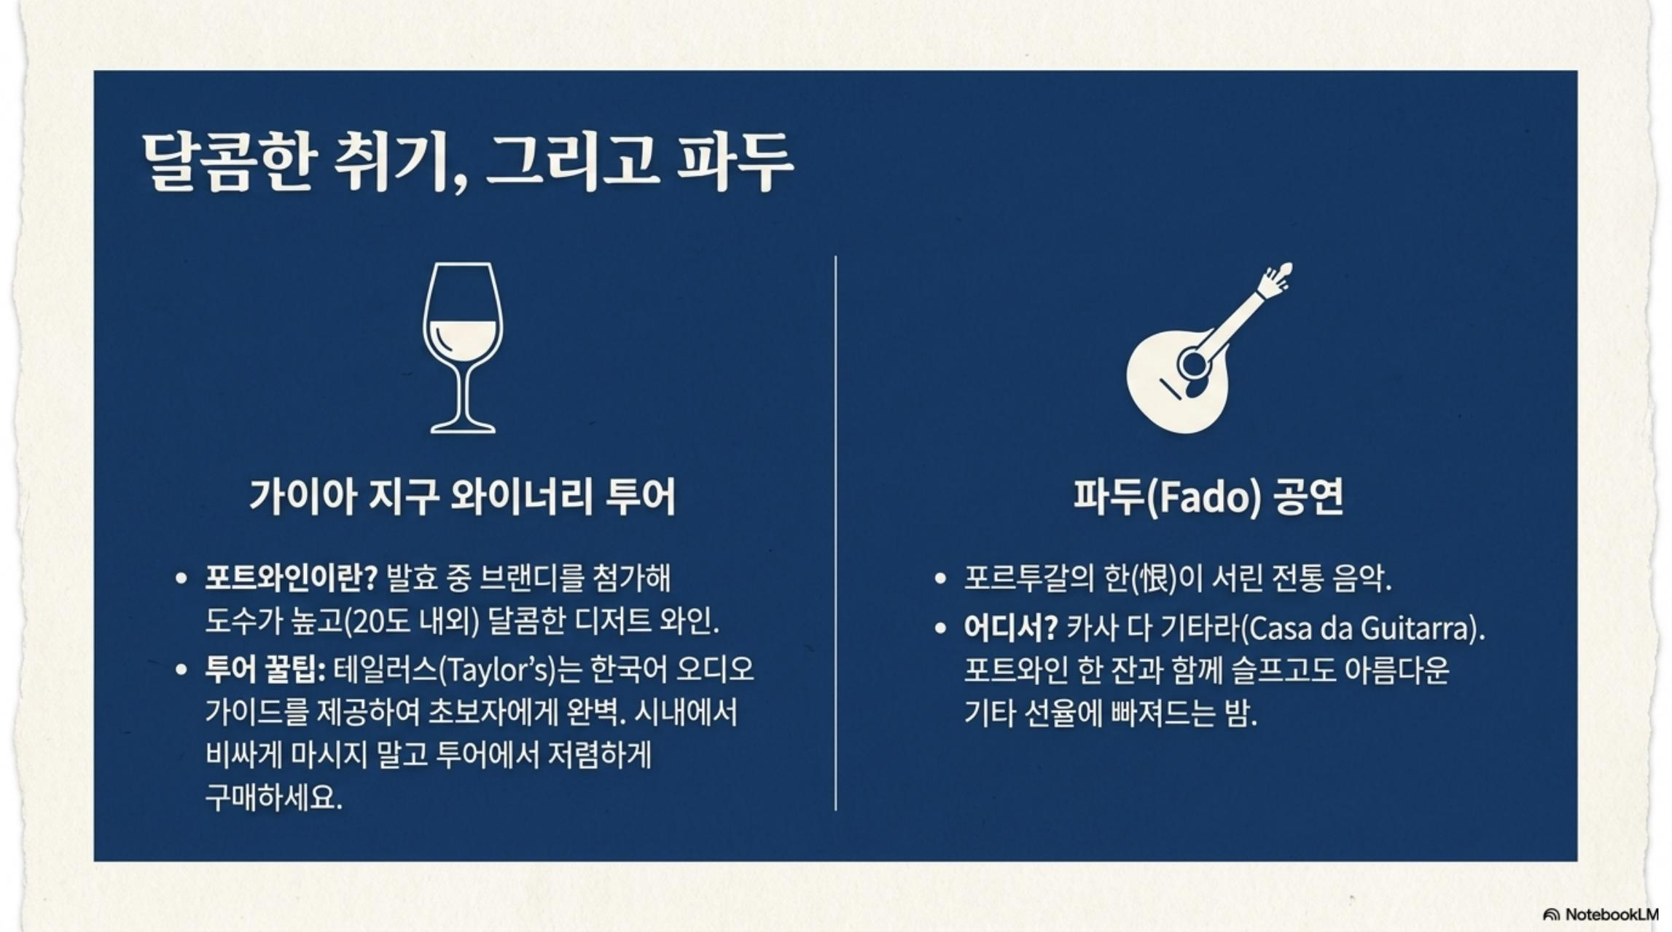
위치 | 빌라노바 드 가이아 (Vila Nova de Gaia), 동 루이스 다리 건너편
가는 방법 | 동 루이스 다리 하층 → 도보로 강변 따라 이동 | 케이블카 이용 가능

소개 & 역사
도우루 계곡에서 생산된 포도로 만든 주정강화 와인, 포트와인의 오크통 셀러가 모여있는 곳. 17세기 영국-포르투갈 무역 협정으로 발달. 테일러스, 그라함스, 칼렘, 샌드맨 등 역사 깊은 브랜드들이 집결.
주요 셀러
- 테일러스(Taylor's): 한국어 오디오 가이드 제공, 투어+시음 €20
- 그라함스(Graham's): 가이아 언덕 위 최고 전망 셀러, 투어+시음 €18
- 칼렘(Calem): 라이브 파두 공연과 함께하는 셀러 투어
- 샌드맨(Sandeman): 망토 두른 남자 로고로 유명, 대형 셀러
와인 종류
- 루비(Ruby): 과일향 진함, 2~7년 숙성, 달콤하고 직접적
- 토니(Tawny): 견과류·캐러멜 향, 10~40년 숙성, 진하고 복잡
- 화이트(White): 상큼하고 가볍, 식전주로 최적
여행 팁
- 셀러 투어: €15~25/인 (투어+시음 포함)
- 시내 레스토랑보다 셀러에서 직접 구매 시 20~30% 저렴
- 점심 식사 후 투어 참여가 이상적 (공복에 알코올 주의)
=== 현지 생활 ===
23 볼량 시장
Mercado do Bolhao | 방문 날짜: 8월 5일
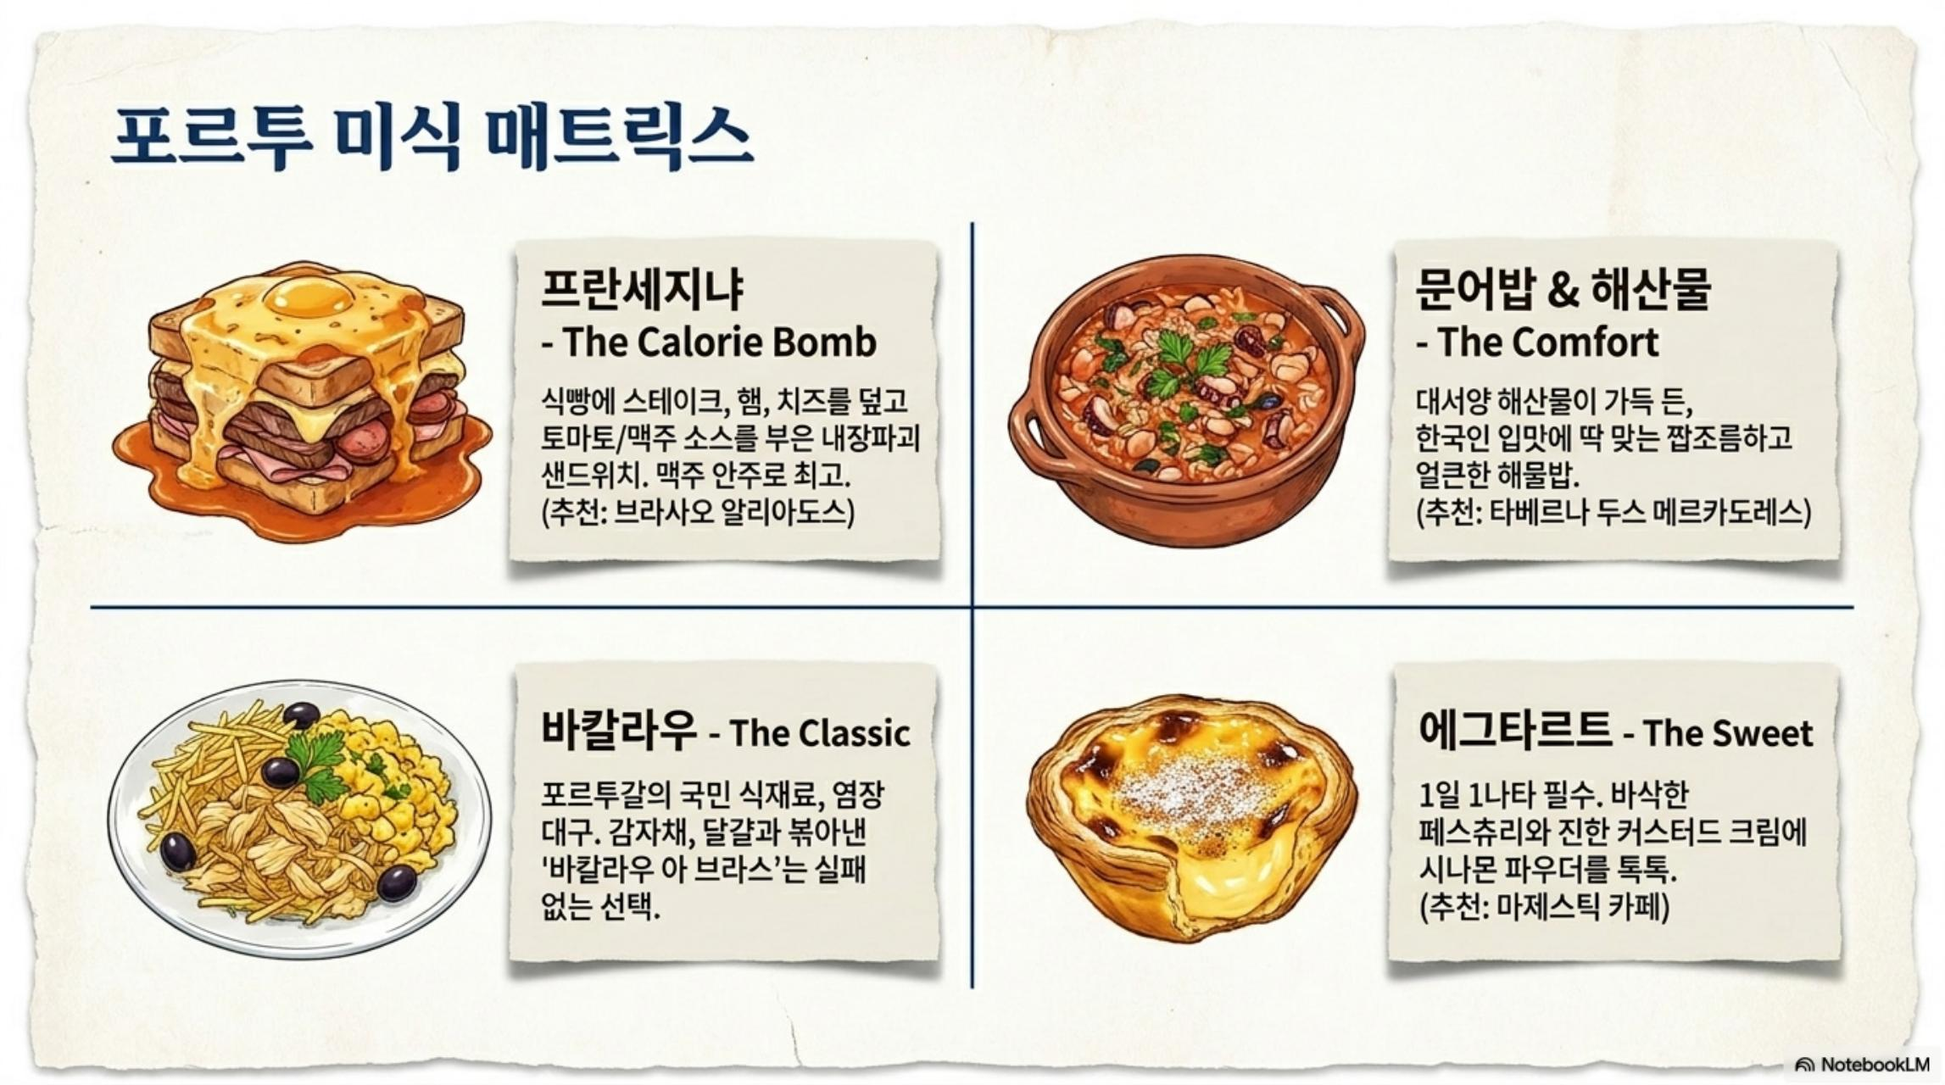
위치 | R. Formosa 322, 포르투 구시가
가는 방법 | 지하철 볼량(Bolhao)역 바로 앞 | 운영: 월~금 08:00~20:00, 토 08:00~13:00

소개 & 역사
1914년 개장한 포르투 최고의 전통 시장. 2021년 리노베이션 후 더욱 세련되게 재단장. 신선한 해산물, 채소, 올리브오일, 포르투갈 전통 식재료가 가득합니다.
주요 포인트
- 신선 해산물: 대서양 문어, 새우, 조개류
- 바칼라우(대구): 포르투갈 전통 소금 대구 구매 가능
- 기념품: 통조림, 과자, 와인 구매
여행 팁
- 일요일 휴무 — 토요일 오전이 가장 활기차고 신선함
- 기념품 통조림: 1캔 €3~8 (정어리 빈티지 라벨이 특히 인기)
24 알리아도스 광장
Avenida dos Aliados | 방문 날짜: 8월 5일
위치 | Avenida dos Aliados, 포르투 신시가
가는 방법 | 지하철 알리아도스(Aliados)역 | 도보 접근 편리

소개 & 역사
포르투의 중심 광장. 넓은 보행자 대로 끝에 포르투 시청사(Camara Municipal)가 우뚝 서 있는 포르투 시민의 광장. 1916년 완공된 Art Nouveau & Beaux-Arts 양식 건물들이 양쪽으로 늘어서 있습니다.
주요 포인트
- 포르투 시청사(Camara Municipal): 광장 끝의 웅장한 신고전주의 건물
- 마제스틱 카페(Majestic Cafe, 1921년): 광장 옆 리베르다데 거리의 전설적인 카페
여행 팁
- 마제스틱 카페 방문 강력 추천 (에그타르트 + 카페 인테리어)
- 광장 주변 쇼핑: 산타 카타리나 거리(Rua Santa Catarina) 연계
25 마토지뉴스 해변
Praia de Matosinhos | 방문 날짜: 8월 5일
위치 | Matosinhos, 포르투 북서쪽 (포르투에서 지하철 20분)
가는 방법 | 포르투 메트로 A(바이올렛)선 → Matosinhos Sul역 하차

소개
포르투 근교 대서양 해변. 도시에서 20분 거리에 있는 긴 백사장 해변. 신선한 해산물과 그릴 레스토랑으로도 유명한 항구 도시입니다.
주요 포인트
- 대서양 파도: 서퍼들이 즐기는 강한 파도 해변
- 해산물 레스토랑: 항구에서 직접 잡아온 신선한 생선 그릴
여행 팁
- 점심: Matosinhos Sul역 근처 해산물 레스토랑 거리 강력 추천
- 대서양 물이 차가움 (8월에도 수온 약 18~20°C)
=== 포르투 생활 정보 ===
P11 인생샷 동선 & 일몰 플레이북
3대 포토 타임
- 09:00 — 아줄레주 자연광: 상벤투 기차역 (오픈 직후 관광객 없는 시간)
- 16:00 — 골목의 따뜻한 빛: 꽃의 거리(Rua das Flores) 빈티지 스냅
- 19:30 — 매직 아워: 모루 정원에서 동 루이스 다리 일몰 (해 지기 40분 전 도착 필수)
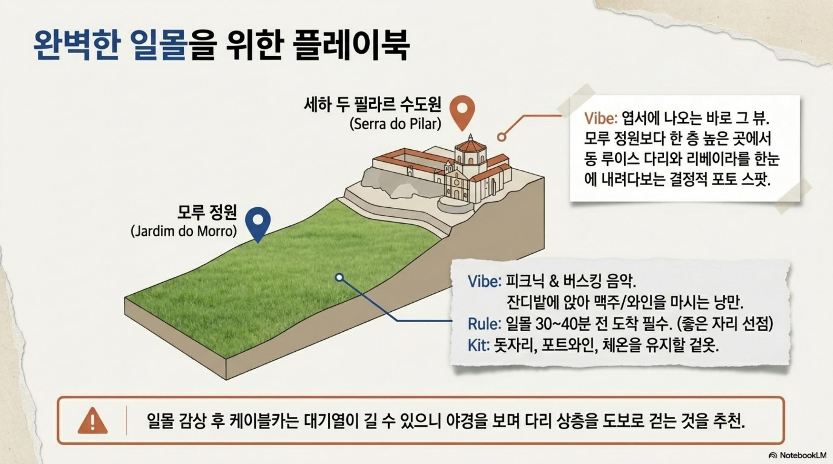
일몰 명당
- 모루 정원 (Jardim do Morro): 잔디밭에 앉아 포트와인 한 잔. 피크닉 & 버스킹.
- 세하 두 필라르 수도원: 모루 정원보다 한 층 높은 곳. 동 루이스 다리 + 히베이라 완벽한 전망.
Kit: 돗자리, 포트와인, 체온 유지할 겉옷 필수
P12 포르투 미식 매트릭스 — 4가지 맛의 폭탄
프란세지나 (Francesinha) — The Calorie Bomb
식빵에 스테이크·햄·치즈를 덮고 토마토/맥주 소스를 부은 내장파괴 샌드위치.
추천: 브라사오 알리아도스(Brasao Aliados) / 1인분 €12~16
문어밥 & 해산물 (Arroz de Polvo)
한국인 입맛에 딱 맞는 짭조름한 해물밥. 추천: 타베르나 두스 메르카도레스 / 2인분 €25~35
바칼라우 (Bacalhau)
염장 대구. 포르투갈에는 365가지 요리법이 있다는 전설.
에그타르트 (Pastel de Nata)
1일 1나타. 마제스틱 카페 추천.
점심 팁: 메뉴 두 지아(Menu do dia) — 전식+본식+음료+디저트 €10~12
P13 포트와인 완벽 가이드 — 달콤한 취기
포트와인이란: 발효 중 브랜디 첨가 → 도수 높고(20도 내외) 달콤한 디저트 와인. 도우루 계곡 포도 → 가이아 셀러에서 오크통 숙성.
와인 종류 가이드
- 루비(Ruby): 과일향 진함, 2~7년 숙성, 달콤하고 직접적
- 토니(Tawny): 견과류·캐러멜향, 10~40년 숙성, 진하고 복잡
- 화이트(White): 상큼하고 가볍, 식전주로 최적
- LBV(Late Bottled Vintage): 특정 연도, 4~6년 숙성
셀러 가격: 투어+시음 €15~25. 시내보다 20~30% 저렴하게 구매 가능.
P14 포르투 3박 4일 에너지 플로우 동선
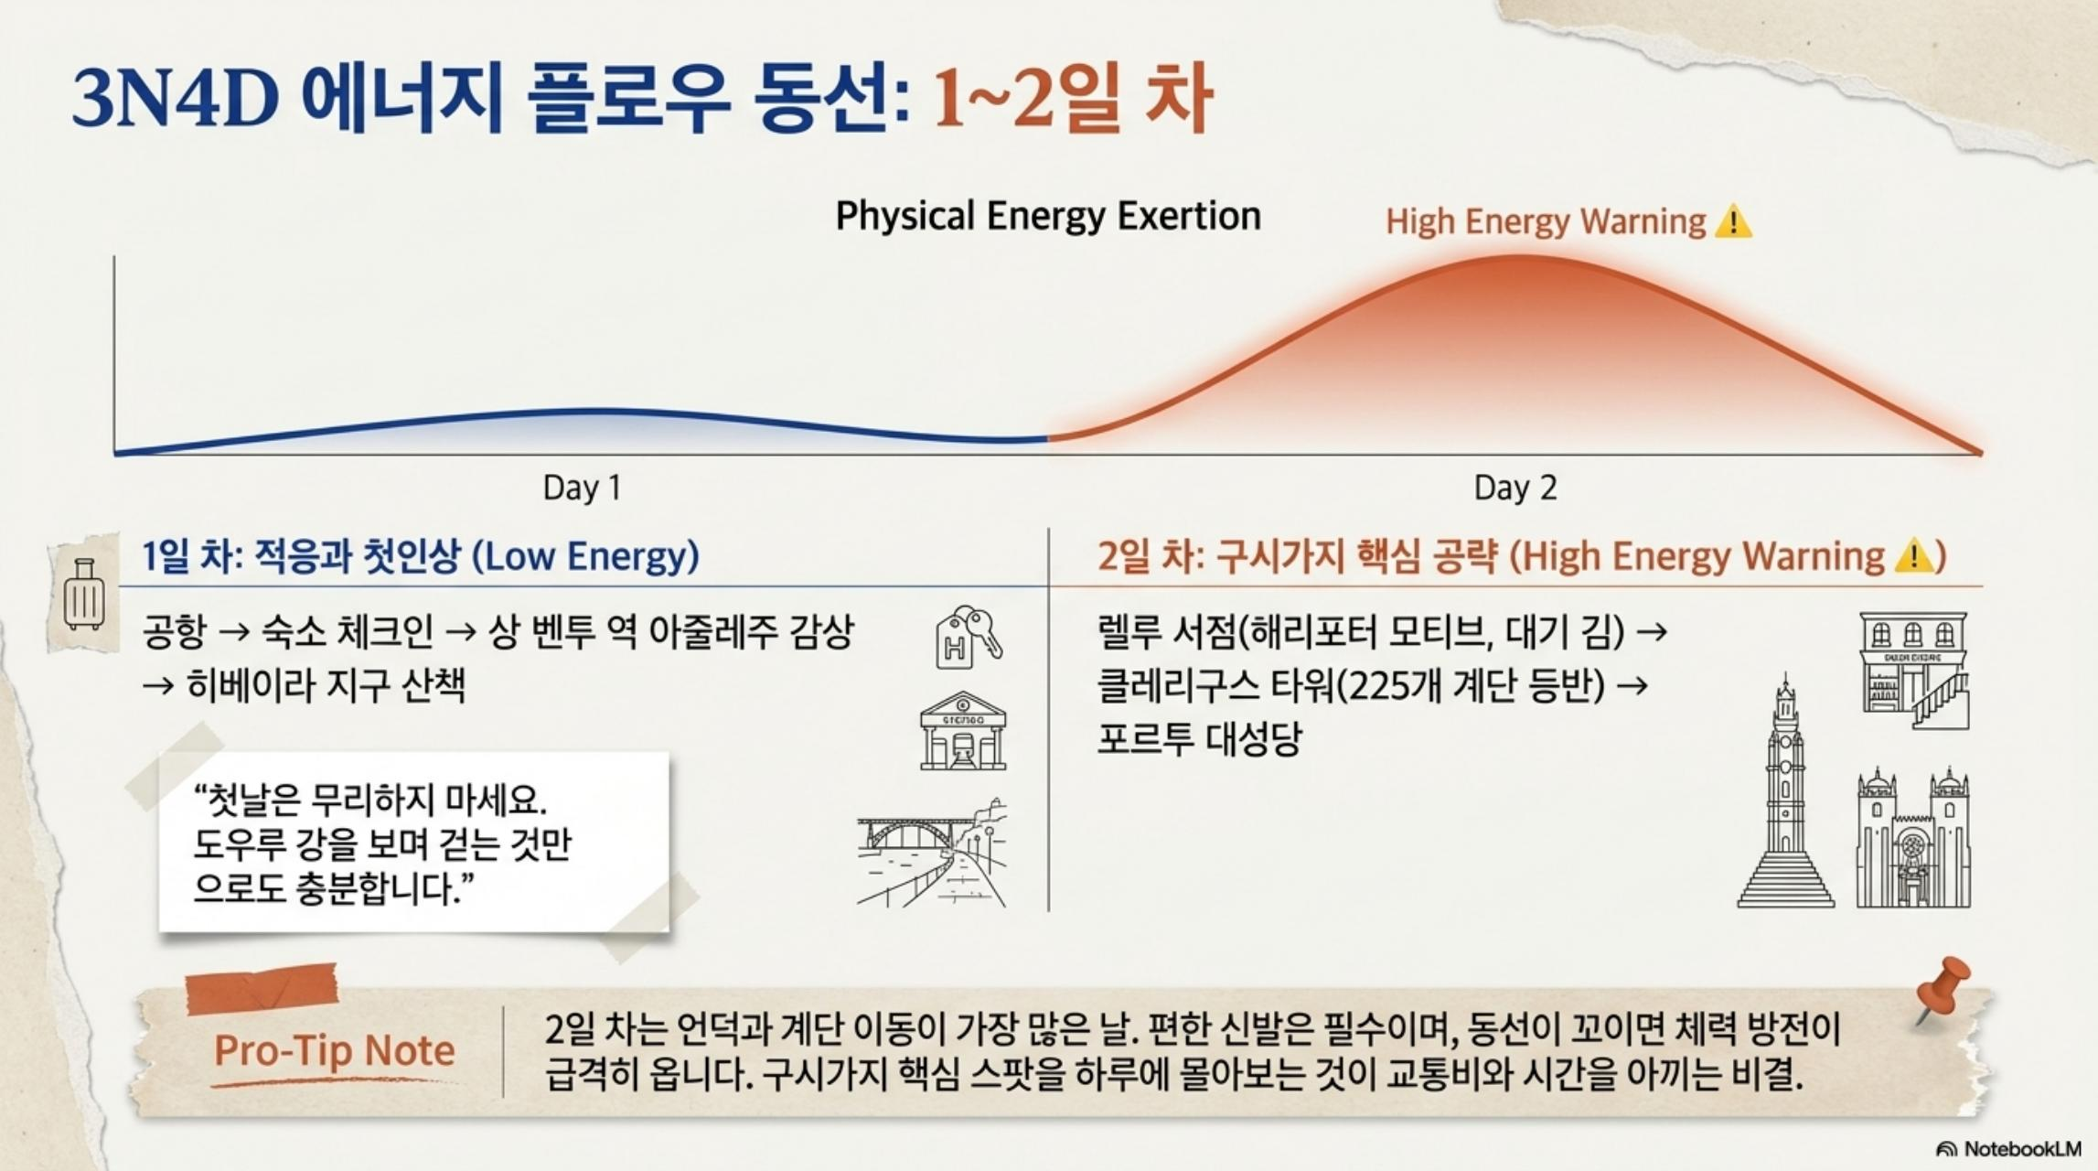
1일차 (Low Energy)
공항 → 상벤투 역 아줄레주 감상 → 히베이라 지구 도우루 강변 산책 → 저녁 강변 레스토랑
2일차 (High Energy)
렐루 서점 오픈런 → 클레리구스 탑 등반 → 상벤투 역 재방문 → 저녁 볼량 시장 야시장
3일차 (Best Day — 일몰)
가이아 셀러 투어 → 동 루이스 다리 상·하층 모두 체험 → 모루 정원 일몰 → 야경 감상
4일차 (Low Energy)
볼량 시장 기념품 쇼핑 → 마제스틱 카페 브런치 → 마토지뉴스 해변 → 귀국
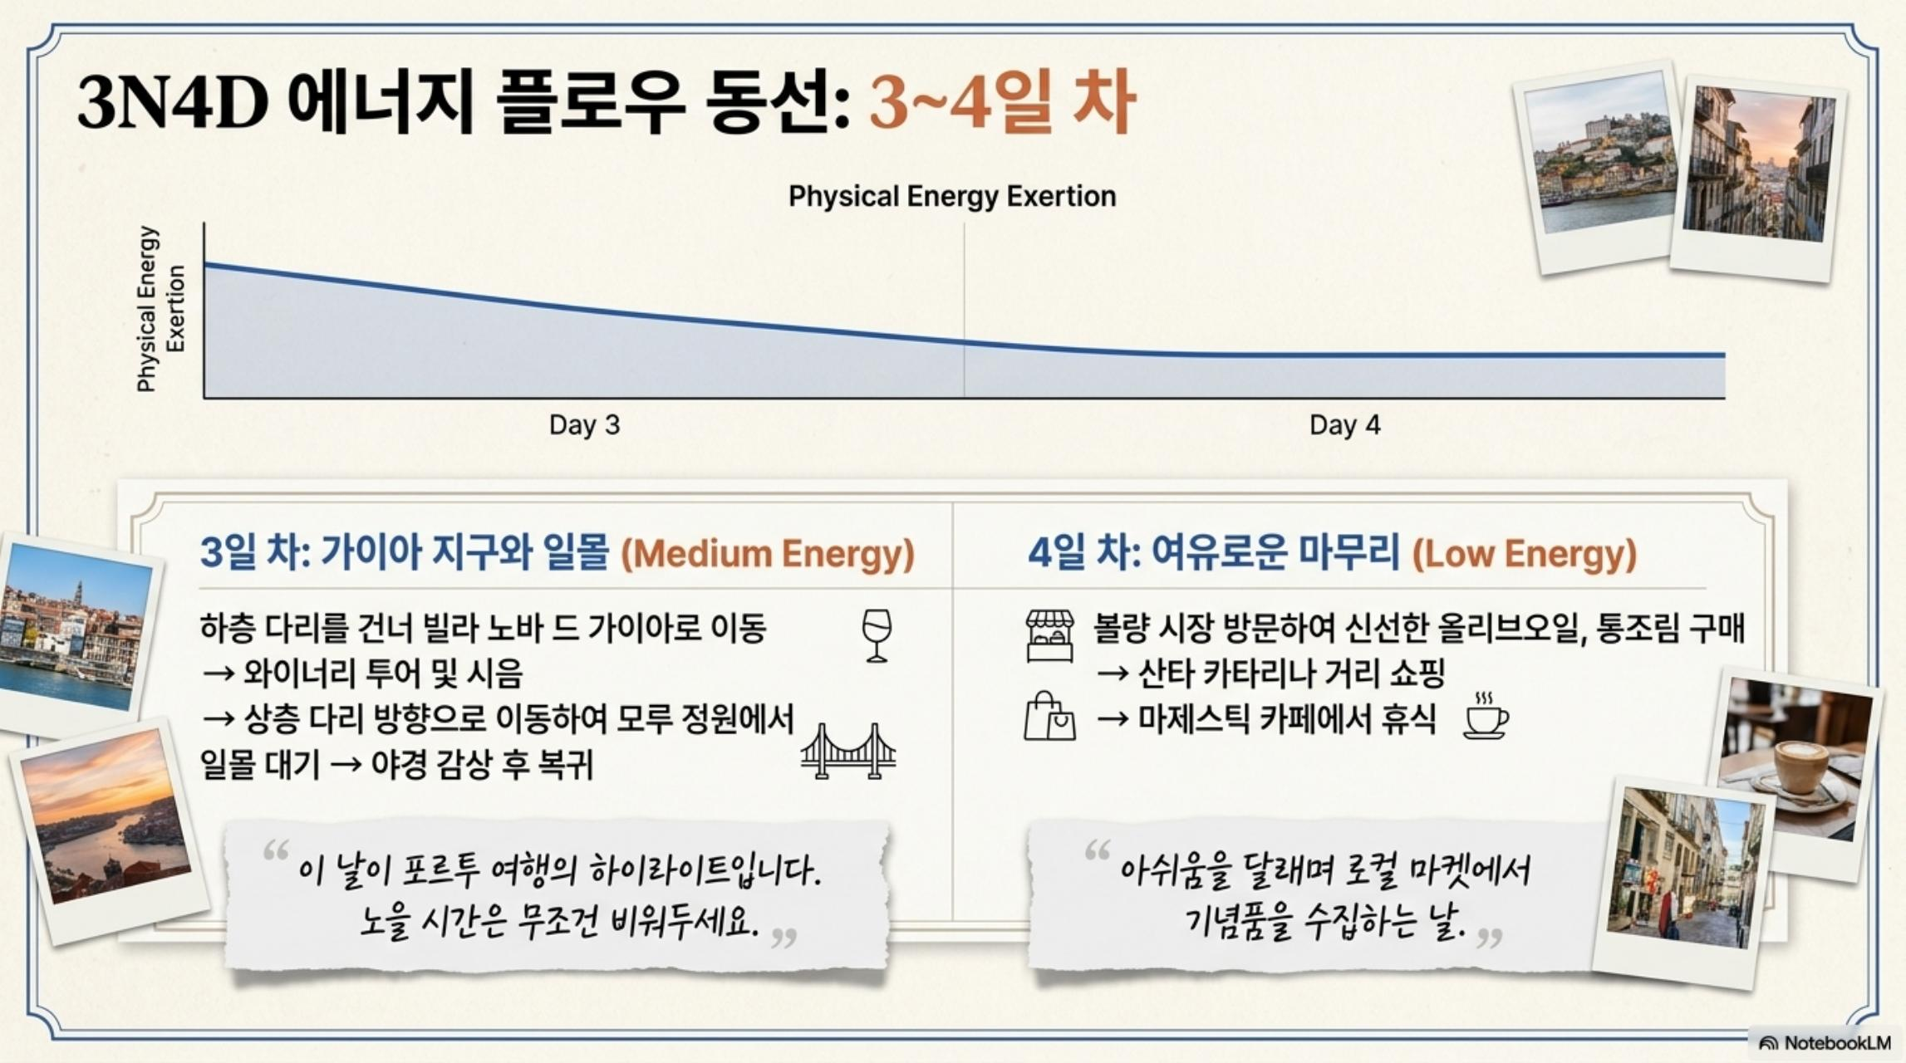
P15 포르투 생존 해킹 & 기념품 가이드
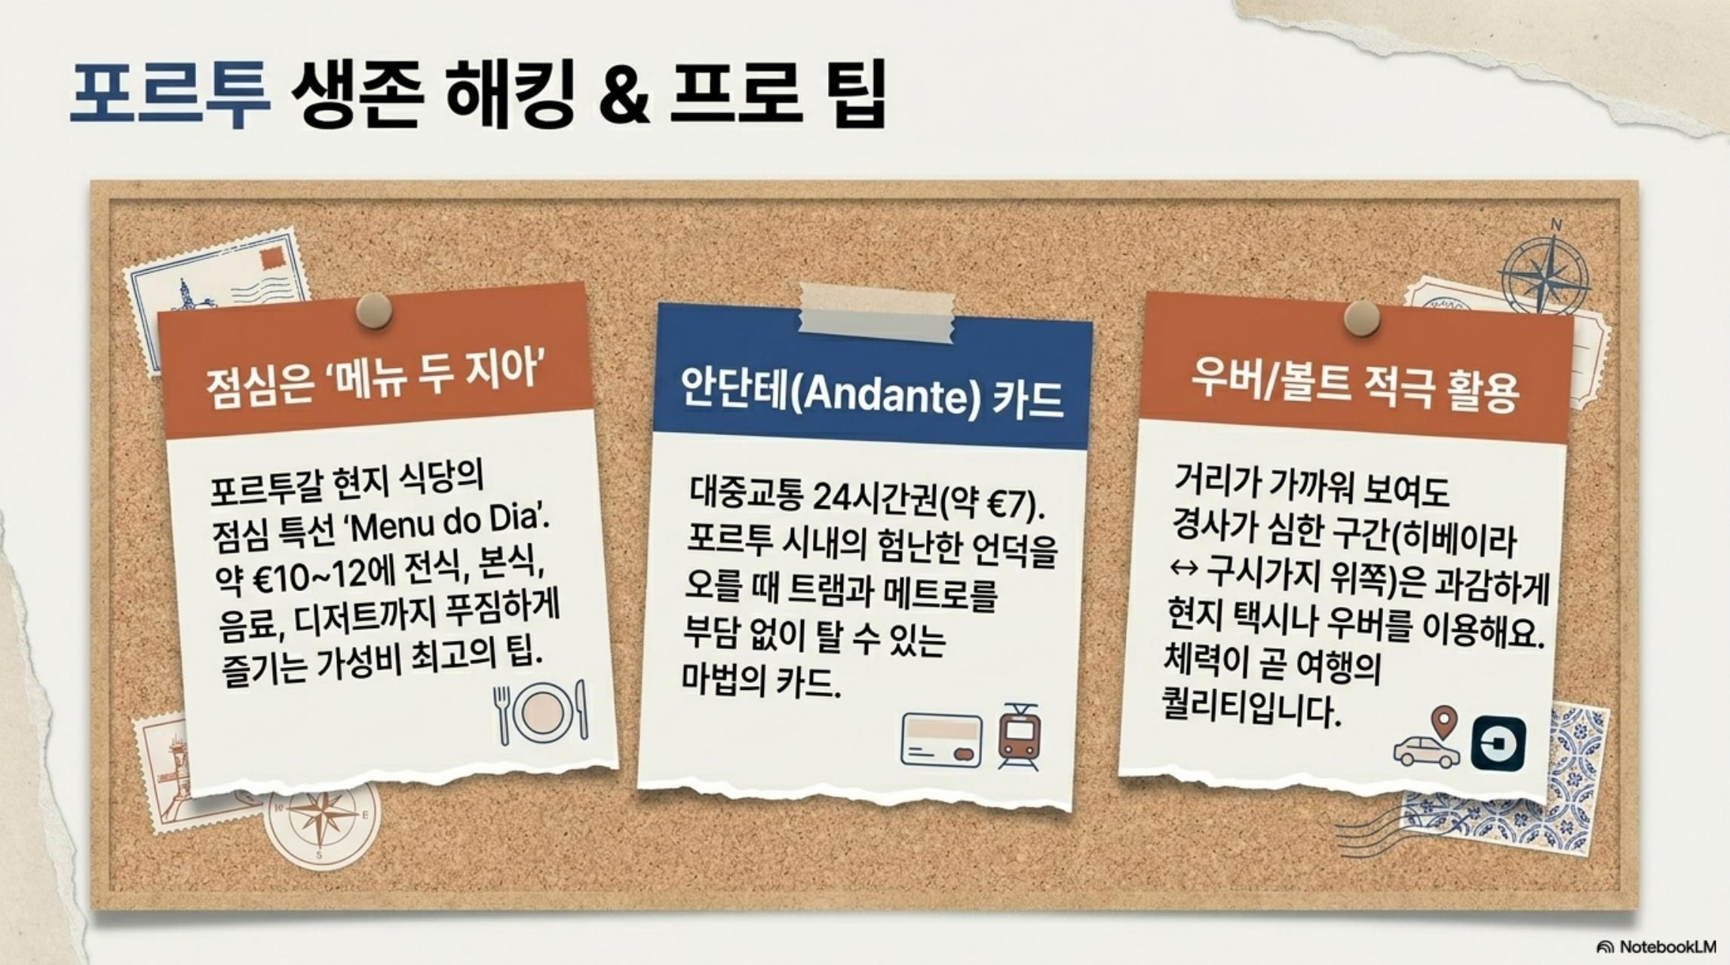
생존 팁
- 메뉴 두 지아(Menu do dia): 현지 식당 점심 특선 €10~12
- 안단테(Andante) 카드: 24시간권 €7. 트램·메트로 무제한
- 우버/볼트: 험난한 언덕 이동 시 적극 활용
- 일요일 볼량 시장 휴무 — 토요일 방문
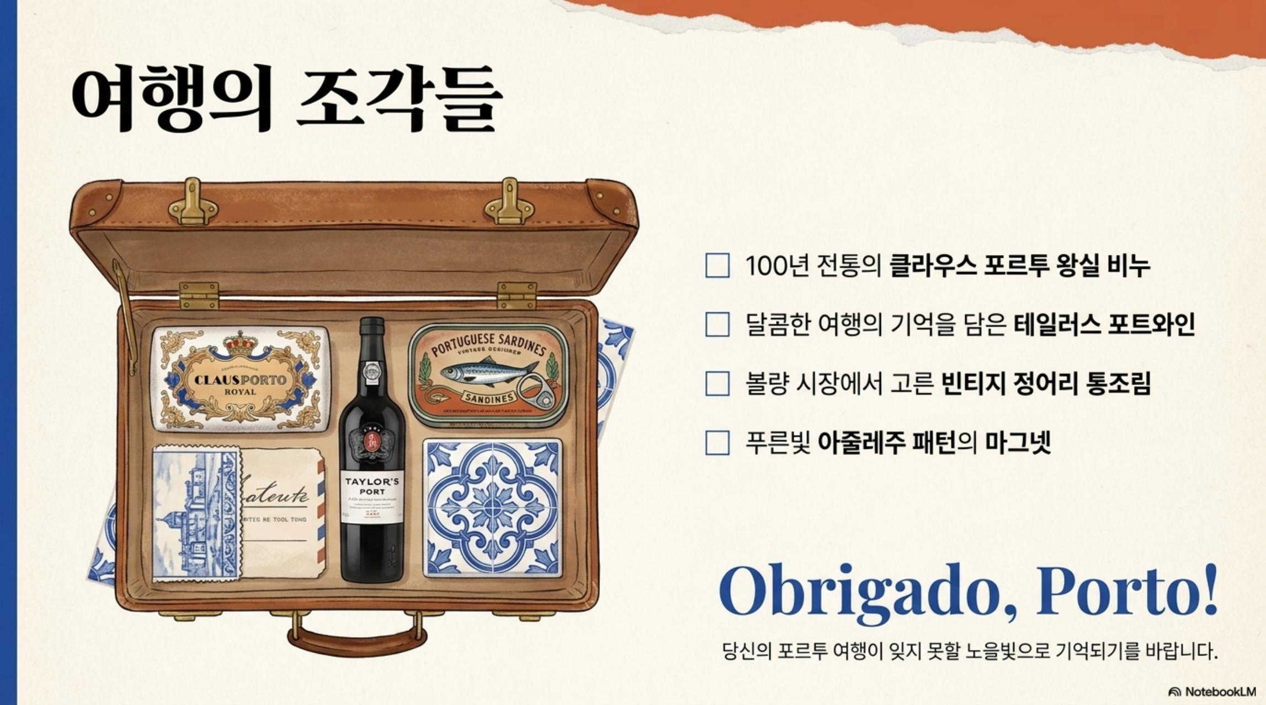
필수 기념품 4선
- 클라우스 포르투 왕실 비누: 100년 전통 향 비누 €5~12
- 테일러스 포트와인: 루비 10년산 €15~30
- 빈티지 정어리 통조림: €3~8 (연도 라벨 특이 아이템)
- 아줄레주 패턴 마그넷: €2~5

Obrigado, Porto! (감사합니다, 포르투!)

PART 4 — AVEIRO (아베이루)
26 아베이루 & 몰리세이루 배 투어
Aveiro & Moliceiro Boat Tour | 방문 날짜: 8월 6일
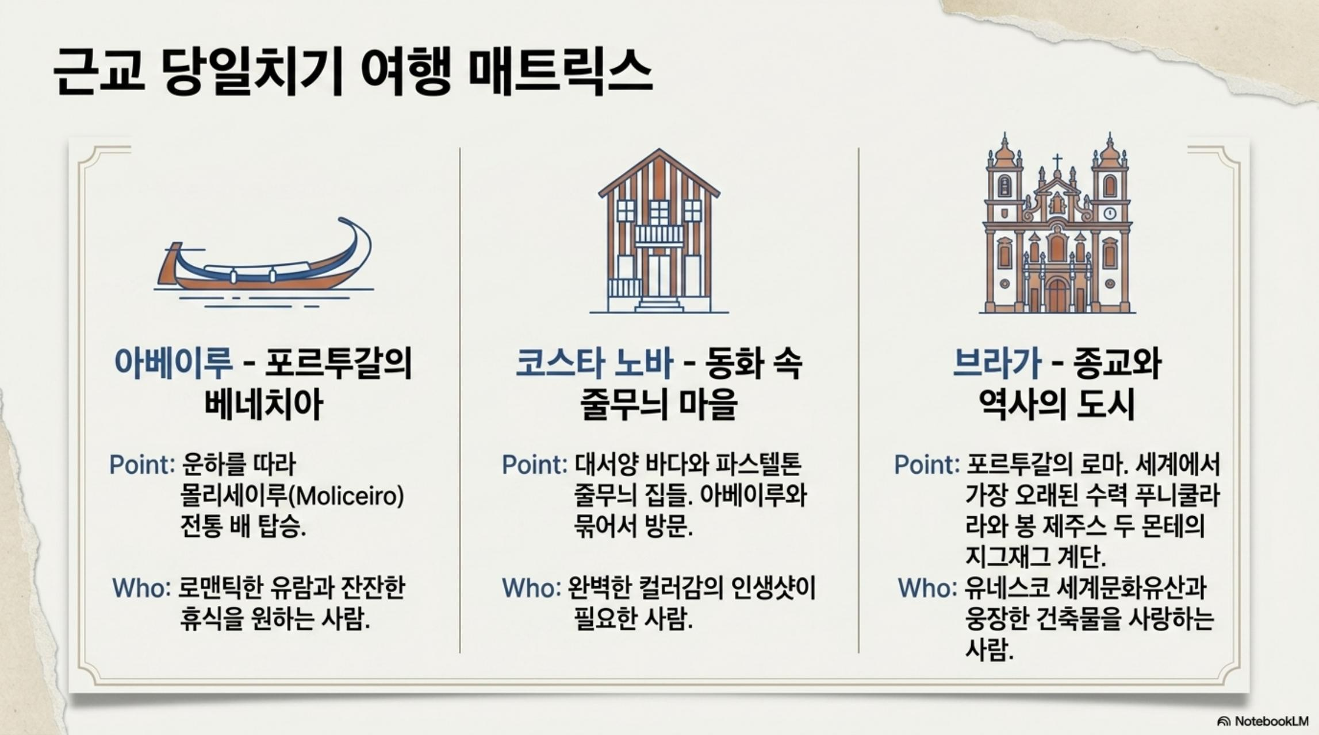
위치 | 아베이루 시내 운하 (Ria de Aveiro)
가는 방법 | 포르투 캄파냐(Campanha)역 → CP 기차 1시간, 왕복 €10

소개 & 역사
포르투갈의 베네치아로 불리는 아베이루. 석호(라구나) 위를 몰리세이루(Moliceiro, 전통 목조 배)를 타고 유유히 떠다니며 알록달록한 건물을 감상합니다.
역사: 아베이루는 해초(모리코)를 수확하던 어촌 도시. 17세기 운하 시스템 발달.
주요 포인트
- 몰리세이루 배 투어: 45분~1시간 운하 투어. 뱃머리 그림이 각양각색
- 아베이루 대성당과 아줄레주: 포르투갈 최고의 아줄레주 장식
- 코스타 노바(Costa Nova): 대서양 줄무늬 마을, 아베이루에서 버스 45분
- 파스테이스 드 오보(Ovos Moles): 달걀노른자+설탕 과자, 조개 모양 포장
여행 팁
- 포르투에서 당일치기로 충분
- 배 투어 비용: 1인 €12~15
- 코스타 노바 연계 방문 추천 (인생샷 포인트)
- 특산품 파스테이스 드 오보 기념품 구매 강력 추천
A02 코스타 노바 — 동화 속 줄무늬 마을
대서양 바닷가에 줄지어 선 파스텔톤 줄무늬 집들. 원래 어부들의 창고(palheiros)를 개조한 것으로, 19세기부터 형성된 독특한 건축 문화입니다.
접근 | 아베이루에서 버스 45분 (€1.8)
인생샷 | 줄무늬 집 앞에서 세로 구도 촬영 / 파스텔 색감 최대로 살리기
식사 | 대서양 신선한 해산물 레스토랑 — 아베이루보다 신선함

Bom Viagem! 포르투갈에서의 모든 순간이 빛나길!

